**รายการที่ 2**



**คำนำ**

แผนการสอนระบบโทรทัศน์ CCTV CATV MATV หลักสูตรประกาศนียบัตรวิชาชีพชั้นสูง (ปวส.) พุทธศักราช 2557 ประเภทวิชาอุตสาหกรรม สาขาวิชาอิเล็กทรอนิกส์ กำหนดเนื้อหาสาระ จำนวน 8 หน่วย ประกอบด้วย การติดตั้งสายอากาศแบบแผง อุปกรณ์ขยายสัญญาณ (Amplifier Or Booster) ระบบเชื่อมต่อ การแยกสัญญาณ การผสมสัญญาณในเฮดเอนด์ ระบบเคเบิลทีวี การติดตั้งจานรับสัญญาณดาวเทียมย่าน C Band การติดตั้งจานรับสัญญาณดาวเทียมย่าน KU-Band ระบบกล้องโทรทัศน์วงจรปิด การติดตั้งกล้องวงจรปิด และได้ดำเนินการจัดทำแผนการจัดการเรียนรู้เป็นออกเป็น 8 แผน ทั้งนี้มุ่งหวังให้ผู้เรียนได้ศึกษาและเกิดการเรียนรู้ตามจุดประสงค์รายวิชาและมาตรฐานรายวิชาที่กำหนดไว้

ข้าพเจ้าขอขอบพระคุณเพื่อนครูในสาขาวิชาอิเล็กทรอนิกส์ คณะผู้บริหารวิทยาลัยสารพัดช่างนครราชสีมา ที่ให้การสนับสนุนในการพัฒนาการจัดการเรียนการสอน หวังว่าแผนการจัดการเรียนรู้ วิชาระบบโทรทัศน์ CCTV CATV MATV รหัสวิชา 3105-2202 เล่มนี้ จะสามารถให้ความรู้และเกิดประโยชน์แก่ผู้เรียน ผู้สอน ตลอดจนผู้สนใจศึกษาทั่วไปเป็นอย่างดี หากมีข้อผิดพลาดประการใด ผู้จัดทำ ขอน้อมรับคำติชมเพื่อเป็นประโยชน์ในการปรับปรุงแก้ไขในโอกาสต่อไป

ผู้จัดทำ

นายมังกร พรจำศิลป์

สาขาวิชาช่างอิเล็กทรอนิกส์

วิทยาลัยสารพัดช่างนครราชสีมา

**หลักสูตรรายวิชา**

**วิชาระบบโทรทัศน์ CCTV CATV MATV รหัสวิชา 3105-2202**

**จุดประสงค์รายวิชา**

1. เข้าใจหลักการทำงาน และเทคนิคของระบบโทรทัศน์ CCTV CATV MATV

2. มีทักษะในการออกแบบ ติดตั้งทดสอบและบำรุงรักษาระบบโทรทัศน์ CCTV CATV MATV

3. มีกิจนิสัยทำงานด้วยความประณีต รอบคอบและปลอดภัย ตระหนักถึงคุณภาพของงานและมีจริยธรรมในงานอาชีพ

**สมรรถนะรายวิชา**

1. แสดงความรู้เกี่ยวกับหลักการทำงานและเทคนิคระบบโทรทัศน์ CCTV CATV MATV

2. ออกแบบและติดตั้งระบบโทรทัศน์ CCTV CATV MATV

3. วัด ทดสอบการทำงานระบบโทรทัศน์ CCTV CATV MATV

4. ตรวจทดสอบและบำรุงรักษาระบบโทรทัศน์ CCTV CATV MATV

**คำอธิบายรายวิชา**

ศึกษาและปฏิบัติเกี่ยวกับระบบสายอากาศเครื่องรับโทรทัศน์ สายนำสัญญาณ ระบบการรับสัญญาณจากดาวเทียม ระบบเชื่อมต่อและอุปกรณ์ขยายสัญญาณ แยกสัญญาณ ลดสัญญาณ ผสมสัญญาณ มาตรฐานระบบโทรทัศน์ การวัดและทดสอบระบบโทรทัศน์ CCTV CATV MATV

**สารบัญ**

|  |  |
| --- | --- |
|  |  |
|  | **หน้า** |
| **คำนำ** ............................................................................................................................... | ก |
| **หลักสูตรรายวิชา จุดประสงค์รายวิชา** ............................................................................. | ข |
| **สมรรถนะรายวิชา คำอธิบายรายวิชา** ............................................................................. | ข |
| **สารบัญ** ............................................................................................................................ | ค |
| **การพัฒนาหลักสูตรรายวิชา** ............................................................................................ | ง |
| ขั้นตอนการพัฒนาหลักสูตรรายวิชาระบบโทรทัศน์ CCTV CATV MATV ......................... | จ |
| การแบ่งหน่วยและหัวข้อเรื่อง วิชาระบบโทรทัศน์ CCTV CATV MATV ........................... | ฉ |
| การวางแผนจัดการเรียนการสอนวิชาระบบโทรทัศน์ CCTV CATV MATV ……………… | ญ |
| การวิเคราะห์จุดประสงค์การสอน ..................................................................................... | ธ |
| การกำหนดระยะเวลาการสอน ......................................................................................... | ฑ |
| ความต้องการในอาชีพ ...................................................................................................... | ฒ |
| การจำแนกรายการเนื้อหาวิชา .......................................................................................... | ต |
| การประเมินค่าความสามารถ ............................................................................................ | ท |
| การวิเคราะห์จุดประสงค์เชิงพฤติกรรม ............................................................................. | บ |
| การวิเคราะห์จุดประสงค์การสอน ..................................................................................... | ม |
| แผนการจัดการเรียนรู้ 5Es ที่ 1 ........................................................................................ | 1 |
| แผนการจัดการเรียนรู้ 5Es ที่ 2 ........................................................................................ | 26 |
| แผนการจัดการเรียนรู้ 5Es ที่ 3 ........................................................................................ | 51 |
| แผนการจัดการเรียนรู้ 5Es ที่ 4 ........................................................................................ | 76 |
| แผนการจัดการเรียนรู้ 5Es ที่ 5 ........................................................................................ | 99 |
| แผนการจัดการเรียนรู้ 5Es ที่ 6 ........................................................................................ | 123 |
| แผนการจัดการเรียนรู้ 5Es ที่ 7 ........................................................................................ | 144 |
| แผนการจัดการเรียนรู้ 5Es ที่ 8 ........................................................................................ | 167 |
|  |  |
|  |  |
|  |  |
|  |  |
|  |  |
|  |  |

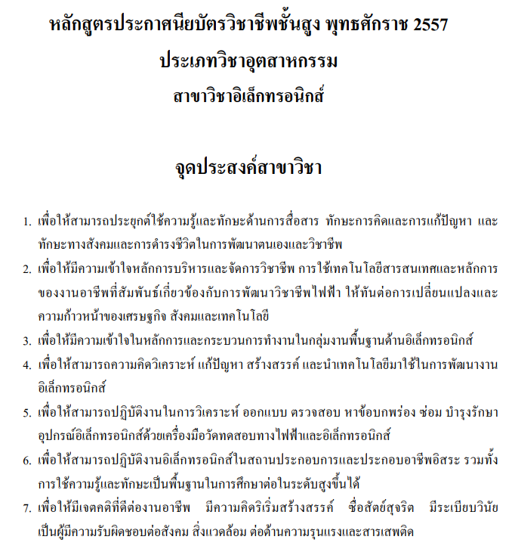

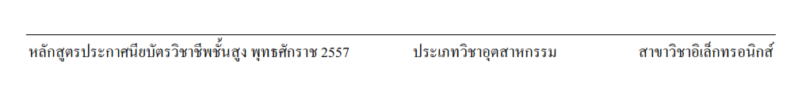

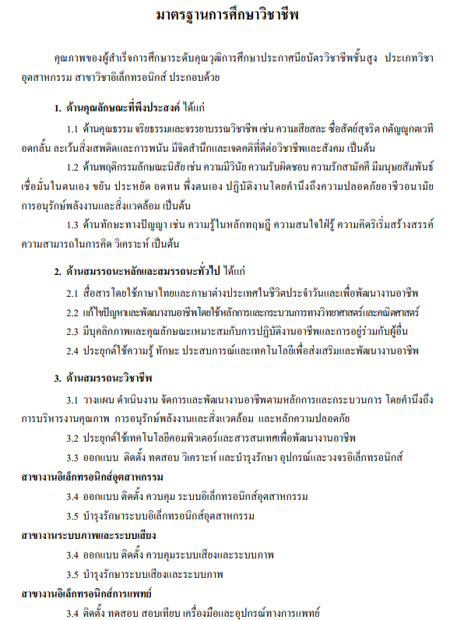

**การพัฒนาหลักสูตรรายวิชา**

**วิชาระบบโทรทัศน์ CCTV CATV MATV รหัสวิชา 3105-2202**

**หลักสูตรประกาศนียบัตรวิชาชีพชั้นสูง พุทธศักราช 2557**

**ประเภทวิชาอุตสาหกรรม สาขาวิชาช่างอิเล็กทรอนิกส์**

**ชื่อวิชา** ระบบโทรทัศน์ CCTV CATV MATV

**รหัสวิชา** 3105-2202

**จำนวนหน่วยกิต** 3 หน่วยกิต

**คาบการสอน** 72 ชั่วโมง/ภาคเรียน

**หลักสูตร** หลักสูตรประกาศนียบัตรวิชาชีพชั้นสูง พุทธศักราช 2557

**ประเภทวิชา** อุตสาหกรรม สาขาวิชาช่างอิเล็กทรอนิกส์

**ผู้ทำการพัฒนา** นายมังกร พรจำศิลป์

**ปีทำการ** ปีการศึกษา 2559

**จุดประสงค์รายวิชา**

1. เข้าใจหลักการทำงาน และเทคนิคของระบบโทรทัศน์ CCTV CATV MATV

2. มีทักษะในการออกแบบ ติดตั้งทดสอบและบำรุงรักษาระบบโทรทัศน์ CCTV CATV MATV

3. มีกิจนิสัยทำงานด้วยความประณีต รอบคอบและปลอดภัย ตระหนักถึงคุณภาพของงานและมีจริยธรรมในงานอาชีพ

**สมรรถนะรายวิชา**

1. แสดงความรู้เกี่ยวกับหลักการทำงานและเทคนิคระบบโทรทัศน์ CCTV CATV MATV

2. ออกแบบและติดตั้งระบบโทรทัศน์ CCTV CATV MATV

3. วัด ทดสอบการทำงานระบบโทรทัศน์ CCTV CATV MATV

4. ตรวจทดสอบและบำรุงรักษาระบบโทรทัศน์ CCTV CATV MATV

**คำอธิบายรายวิชา**

ศึกษาและปฏิบัติเกี่ยวกับระบบสายอากาศเครื่องรับโทรทัศน์ สายนำสัญญาณ ระบบการรับสัญญาณจากดาวเทียม ระบบเชื่อมต่อและอุปกรณ์ขยายสัญญาณ แยกสัญญาณ ลดสัญญาณ ผสมสัญญาณ มาตรฐานระบบโทรทัศน์ การวัดและทดสอบระบบโทรทัศน์ CCTV CATV MATV

**ขั้นตอนการพัฒนาหลักสูตรรายวิชาระบบโทรทัศน์ CCTV CATV MATV**

**รหัสวิชา 3105-2202 สาขาวิชาอิเล็กทรอนิกส์**



**รูปที่ 1** ขั้นตอนการพัฒนาหลักสูตรรายวิชาระบบโทรทัศน์ CCTV CATV MATV

รหัสวิชา 3105-2202 สาขาวิชาอิเล็กทรอนิกส์

**การแบ่งหน่วยและหัวข้อเรื่องวิชาระบบโทรทัศน์ CCTV CATV MATV**

**รหัสวิชา 3105-2202 สาขาวิชาอิเล็กทรอนิกส์**



**รูปที่ 2** การแบ่งหน่วยและหัวข้อ วิชาระบบโทรทัศน์ CCTV CATV MATV

รหัสวิชา 3105-2202

**การแบ่งหน่วยและหัวข้อเรื่องวิชาระบบโทรทัศน์ CCTV CATV MATV**

**รหัสวิชา 3105-2202 สาขาวิชาอิเล็กทรอนิกส์**



**รูปที่ 3**  การแบ่งหน่วยและหัวข้อ วิชาระบบโทรทัศน์ CCTV CATV MATV

รหัสวิชา 3105-2202

**การแบ่งหน่วยและหัวข้อเรื่องวิชาระบบโทรทัศน์ CCTV CATV MATV**

**รหัสวิชา 3105-2202 สาขาวิชาอิเล็กทรอนิกส์**



**รูปที่ 4** การแบ่งหน่วยและหัวข้อ วิชาระบบโทรทัศน์ CCTV CATV MATV

รหัสวิชา 3105-2202

**การแบ่งหน่วยและหัวข้อเรื่องวิชาระบบโทรทัศน์ CCTV CATV MATV**

**รหัสวิชา 3105-2202 สาขาวิชาอิเล็กทรอนิกส์**



**รูปที่ 5** การแบ่งหน่วยและหัวข้อ วิชาระบบโทรทัศน์ CCTV CATV MATV

รหัสวิชา 3105-2202

**การวางแผนจัดการเรียนการสอนวิชาระบบโทรทัศน์ CCTV CATV MATV (3105-2202)**



**รูปที่ 6** หัวข้อและรายการวิชาระบบโทรทัศน์ CCTV CATV MATV รหัสวิชา 3105-2202

**การวางแผนจัดการเรียนการสอนวิชาระบบโทรทัศน์ CCTV CATV MATV (3105-2202)**



**รูปที่ 7** หัวข้อและรายการวิชาระบบโทรทัศน์ CCTV CATV MATV รหัสวิชา 3105-2202

**การวางแผนจัดการเรียนการสอนวิชาระบบโทรทัศน์ CCTV CATV MATV (3105-2202)**



**รูปที่ 8** หัวข้อและรายการวิชาระบบโทรทัศน์ CCTV CATV MATV รหัสวิชา 3105-2202

**การวางแผนจัดการเรียนการสอนวิชาระบบโทรทัศน์ CCTV CATV MATV (3105-2202)**



**รูปที่ 9** หัวข้อและรายการวิชาระบบโทรทัศน์ CCTV CATV MATV รหัสวิชา 3105-2202

**การกำหนดระยะเวลาการสอนวิชาระบบโทรทัศน์ CCTV CATV MATV (3105-2202)**



สอนครั้งที่ 8-10

สอนครั้งที่ 3-4

สอนครั้งที่ 5-7

สอนครั้งที่ 1-2

สอนครั้งที่ 11-12

สอนครั้งที่ 13-14

สอนครั้งที่ 15-16

สอนครั้งที่ 17-18

**รูปที่ 10** การกำหนดระยะเวลาการสอนวิชาระบบโทรทัศน์ CCTV CATV MATV รหัสวิชา 3105-2202

**ความต้องการในอาชีพ**

วิชาระบบโทรทัศน์ CCTV CATV MATV รหัสวิชา 3105-2202 เป็นรายวิชาที่เปิดสอนในระดับประกาศนียบัตรวิชาชีพชั้นสูง แก่ผู้เรียนในสาขาวิชาอิเล็กทรอนิกส์ ซึ่งถือว่าเป็นรายวิชาที่ผู้เรียนสามารถนำไปใช้ในการประกอบอาชีพตามสาขาวิชาที่ต้องการได้เป็นอย่างดี โดยการจัดการเรียนการสอนต้องดำเนินไปให้ตรงตามจุดประสงค์ของหลักสูตร คือ

1. เพื่อเป็นวิชาชีพที่นำไปประยุกต์ในการประกอบอาชีพ

2. เพื่อเป็นการค้นคว้าหาความรู้และประสบการณ์เพิ่มเติม

3. เพื่อเป็นช่างในระดับช่างเทคนิค

ดังนั้นความต้องการในอาชีพสำหรับผู้เรียน จึงมีความจำเป็นและสำคัญอย่างมาก เพราะสามารถนำไปใช้ในการประกอบอาชีพ และใช้สำหรับเป็นแนวทางและหลักปฏิบัติในการศึกษาขั้นสูงต่อไป

**เป้าหมายผู้เรียน**

เป้าหมายผู้เรียน เกี่ยวกับคุณสมบัติของผู้เรียนที่จะต้องมาเรียนรายวิชาระบบโทรทัศน์ CCTV CATV MATV มีดังนี้

1. คุณลักษณะทางกายภาพ เพศชายและหญิง

2. การศึกษา ผ่านการศึกษาวิชาดิจิตอลเทคนิคและวิชาพัลส์เทคนิค

3. การจูงใจ ผู้เรียนมีความสนใจพอสมควรในการที่จะได้นำไป

ประกอบอาชีพและมีความปรารถนาที่จะได้รับการพิจารณาคะแนนหรือผลการเรียนในระดับที่ดี

4. ความสามารถ ผู้เรียนมีความจำในระดับปานกลาง ชอบการเรียนโดยการปฏิบัติสามารถเห็นหรือรู้ได้จากสภาพชีวิตประจำวัน หรือสิ่งที่เคยผ่านประสบการณ์มาก่อน

5. เจตคติ ผู้เรียนมีความรู้สึกชอบวิชาระบบโทรทัศน์ CCTV CATV MATV เพราะเป็นวิชาบังคับ ในสาขาวิชาอิเล็กทรอนิกส์ ในปัจจุบันระบบโทรทัศน์มีความสำคัญมากในการรับข้อมูลที่รวดเร็ว

**การเรียงลำดับก่อนหลัง**

การพิจารณาความต้องการเรียงลำดับก่อนหลังนั้นใช้ข้อมูลจากจุดประสงค์รายวิชามาตรฐาน รายวิชาและคำอธิบายรายวิชา ตามหลักสูตรกำหนด ซึ่งสามารถสรุปได้ดังนี้



**รูปที่ 11** การจัดเรียงความสำคัญก่อนหลังของการเรียนวิชาระบบโทรทัศน์ CCTV CATV MATV

รหัสวิชา 3105-2202

**การจำแนกรายการเนื้อหาวิชา**

จากจุดประสงค์รายวิชา มาตรฐานรายวิชาและคำอธิบายรายวิชาของวิชาระบบโทรทัศน์ CCTV CATV MATV รหัสวิชา 3105-2202 สามารถจำแนกเนื้อหาวิชาแบ่งเป็นหน่วยการเรียนการสอนทั้งสิ้น 8หน่วยการเรียน โดยยึดตามแนวทางแผนการเรียนรู้วิชาระบบโทรทัศน์ CCTV CATV MATVหลักสูตรประกาศนียบัตรวิชาชีพชั้นสูง พุทธศักราช 2557 รายละเอียดการจำแนกหน่วยการเรียนการสอนทั้ง 8 หน่วย มีดังนี้

หน่วยที่ 1 เรื่อง การติดตั้งสายอากาศแบบแผง

หน่วยที่ 2 เรื่อง อุปกรณ์ขยายสัญญาณ (Amplifier Or Booster)

หน่วยที่ 3 เรื่อง ระบบเชื่อมต่อ การแยกสัญญาณ การผสมสัญญาณในเฮดเอนด์

หน่วยที่ 4 เรื่อง ระบบเคเบิลทีวี

หน่วยที่ 5 เรื่อง การติดตั้งจานรับสัญญาณดาวเทียมย่าน C Band

หน่วยที่ 6 เรื่อง การติดตั้งจานรับสัญญาณดาวเทียมย่าน KU-Band

หน่วยที่ 7 เรื่อง ระบบกล้องโทรทัศน์วงจรปิด

หน่วยที่ 8 เรื่อง การติดตั้งกล้องงจรปิด

**การจัดเรียงเนื้อหารายวิชา**

**วิชาระบบโทรทัศน์ CCTV CATV MATV รหัสวิชา 3105-2202**

|  |  |  |
| --- | --- | --- |
| หน่วยที่ | ชื่อหน่วย / หัวข้อเรื่อง | |
| 1 | **การติดตั้งสายอากาศแบบแผง** | |
|  | แบบ Analog |
|  | สายอากาศแบบยากิ |
|  | การเลือกใช้สายอากาศ |
|  | ข้อควรปฏิบัติ |
|  | คุณลักษณะสมบัติฯ |
|  | แบบ Digital |
| 2 | **อุปกรณ์ขยายสัญญาณ (Amplifier Or Booster)** | |
|  | ชนิดของ Amp. |
|  | การเลือกใช้ Amp. |
|  | ชนิดของ Booster |
|  | คุณลักษณะสมบัติฯ |
| 3 | **ระบบเชื่อมต่อ การแยกสัญญาณ การผสมสัญญาณในเฮดเอนด์** | |
|  | Head End |
|  | อุปกรณ์ในเฮดเอนด์ |
|  | ระดับความแรงของสัญญาณ |
| 4 | **ระบบเคเบิลทีวี** | |
|  | หลักการของระบบ CATV |
|  | อุปกรณ์ที่ใช้ในระบบ CATV |
|  | โครงข่ายกระจายสัญญาณ |
|  | คุณลักษณะสมบัติฯ |
| 5 | **การติดตั้งจานรับสัญญาณดาวเทียมย่าน C Band** | |
|  | ความรู้พื้นฐานดาวเทียม |
|  | อุปกรณ์ชุดรับสัญญาณ |
|  | ขั้นตอนการติดตั้งจาน C Band |

**การจัดเรียงเนื้อหารายวิชา**

**วิชาระบบโทรทัศน์ CCTV CATV MATV รหัสวิชา 3105-2202**

**สาขาวิชาอิเล็กทรอนิกส์**

|  |  |  |
| --- | --- | --- |
| หน่วยที่ | ชื่อหน่วย / หัวข้อเรื่อง | |
| 6 | **การติดตั้งจานรับสัญญาณดาวเทียมย่าน KU-Band** | |
|  | อุปกรณ์ประกอบจานดาวเทียม |
|  | เครื่องมือที่ใช้ในการติดตั้ง |
|  | ขั้นตอนในการติดตั้งจาน |
|  | การบำรุงรักษาชุดจาน |
| 7 | **ระบบกล้องโทรทัศน์วงจรปิด** | |
|  | พื้นฐานระบบ CCTV |
|  | การแบ่งยุคของกล้อง |
|  | กล้อง |
|  | อุปกรณ์เสริม |
| 8 | **การติดตั้งกล้องงจรปิด** | |
|  | อุปกรณ์หลักที่ใช้ติดตั้ง |
|  | หน้าที่อุปกรณ์ |
|  | คุณลักษณะของ DVR |
|  | ลำดับขั้นตอนการติดตั้ง |

**การประเมินค่าความสามารถ**

**(Valuation of Abilities)**

การประเมินค่าความสามารถดำเนินการวิเคราะห์ โดยใช้ตารางประเมินเพื่อเป็นองค์ประกอบ ในการพิจารณาตัดสินว่า รายการเนื้อหาวิชาที่จัดไว้ตามหลักสูตรนั้นมีความจำเป็นต่อการเรียนรู้และมีความสำคัญที่สัมพันธ์กันหรือไม่ โดยมีเกณฑ์การประเมินค่าความสามารถดังนี้

**เกณฑ์การประเมินค่า**

1. ความสำคัญสำหรับอาชีพ (Importance for Vocation,IV)

X = สำคัญมาก

I = สำคัญปานกลาง

O = สำคัญน้อย

2. การกระทำบ่อยในการใช้งาน (Frequency of Perfomance,FP)

X = ใช้เป็นประจำ

I = ใช้สัปดาห์ละครั้ง

O = ใช้เดือนละครั้งหรือน้อยกว่า

3. ความสำคัญสำหรับโปรแกรมที่สัมพันธ์กัน (Importance for Related Program,IR)

X = มีความสำคัญต่อความก้าวหน้าในการเรียนหลักสูตรวิชาที่สัมพันธ์กัน

ผู้เรียนไม่มีประสบการณ์หรืออาจสอบตกในวิชาอื่น ๆ ถ้าไม่มีความสามารถนี้

I = อาจจะช่วยให้เกิดความก้าวหน้าในการเรียนหลักสูตรรายวิชาที่สัมพันธ์กัน

O = ไม่มีผลที่จะทำให้เกิดความก้าวหน้าในการเรียนหลักสูตรรายวิชาที่มีความ

สัมพันธ์กัน

4. ความจำเป็นสำหรับการสอน (Necessity of Stage,NS)

X = ความสามารถที่ทำการสอนหลักสูตรนี้ และไม่สามารถเปลี่ยนไปสอน

หลักสูตรอื่นได้

I = ความสามารถอื่น ๆ ซึ่งยอมให้เปลี่ยนไปทำการสอนในหลักสูตรอื่นได้

5. ความยากในการเรียน (Learning Difficulty,LD)

X = ความสามารถที่มีความยากในการเรียน

I = ความสามารถที่มีความยากปานกลางในการเรียน

O = ความสามารถที่ง่ายต่อการเรียน

*ผู้เรียนมีความสามารถเหล่านี้อยู่แล้วและได้จากพื้นฐานความรู้เดิม

**ตารางที่ 1** การประเมินค่าความสามารถ วิชาระบบโทรทัศน์ CCTV CATV MATV

รหัสวิชา 3105-2202

|  |  |  |  |  |  |  |
| --- | --- | --- | --- | --- | --- | --- |
| หน่วยที่ | หัวข้อเรื่อง / รายการสอน | การประเมินค่า | | | | |
| IV | FP | IR | NS | LD |
| 1 | **การติดตั้งสายอากาศแบบแผง** |  |  |  |  |  |
| 1.1 แบบ Analog | X | X | I | X | I |
| 1.2 สายอากาศแบบยากิ | X | X | I | X | I |
| 1.3 การเลือกใช้สายอากาศ | X | X | I | X | I |
| 1.4 ข้อควรปฏิบัติ | X | X | I | X | I |
| 1.5 คุณลักษณะสมบัติฯ | X | X | I | X | I |
| 1.6 แบบ Digital | X | X | I | X | I |
| 2 | **อุปกรณ์ขยายสัญญาณ (Amplifier Or Booster)** |  |  |  |  |  |
| 2.1 ชนิดของ Amp. | X | X | I | X | X |
| 2.2 การเลือกใช้ Amp. | X | X | I | X | X |
| 2.3 ชนิดของ Booster | X | X | I | X | X |
| 2.4 คุณลักษณะสมบัติฯ | X | X | I | X | X |
| 3 | **ระบบเชื่อมต่อ การแยกสัญญาณ การผสมสัญญาณในเฮดเอนด์** |  |  |  |  |  |
| 3.1 Head End | X | X | I | X | X |
| 3.2 อุปกรณ์ในเฮดเอนด์ | X | X | I | X | X |
| 3.3 ระดับความแรงของสัญญาณ | X | X | I | X | X |
| 4 | **ระบบเคเบิลทีวี** |  |  |  |  |  |
| 4.1 หลักการของระบบ CATV | X | X | I | X | I |
| 4.2 อุปกรณ์ที่ใช้ในระบบ CATV | X | X | I | X | X |
| 4.3 โครงข่ายกระจายสัญญาณ | X | X | I | X | X |
| 4.4 คุณลักษณะสมบัติฯ | X | X | I | X | X |
| 5 | **การติดตั้งจานรับสัญญาณดาวเทียมย่าน C Band** |  |  |  |  |  |
| 5.1 ความรู้พื้นฐานดาวเทียม | X | X | I | X | I |
| 5.2 อุปกรณ์ชุดรับสัญญาณ | X | X | I | X | X |
| 5.3 ขั้นตอนการติดตั้งจาน C Band | X | X | I | X | X |

**ตารางที่ 1** (ต่อ) การประเมินค่าความสามารถ วิชาระบบโทรทัศน์ CCTV CATV MATV

รหัสวิชา 3105-2202

|  |  |  |  |  |  |  |
| --- | --- | --- | --- | --- | --- | --- |
| หน่วยที่ | หัวข้อเรื่อง / รายการสอน | การประเมินค่า | | | | |
| IV | FP | IR | NS | LD |
| 6 | **การติดตั้งจานรับสัญญาณดาวเทียมย่าน KU-Band** |  |  |  |  |  |
| 6.1 อุปกรณ์ประกอบจานดาวเทียม | X | X | I | X | I |
| 6.2 เครื่องมือที่ใช้ในการติดตั้ง | X | X | I | X | I |
| 6.3 ขั้นตอนในการติดตั้งจาน | X | X | I | X | X |
| 6.4 การบำรุงรักษาชุดจาน | X | X | I | X | I |
| 7 | **ระบบกล้องโทรทัศน์วงจรปิด** |  |  |  |  |  |
| 7.1 พื้นฐานระบบ CCTV | X | X | I | X | X |
| 7.2 การแบ่งยุคของกล้อง | X | X | I | X | X |
| 7.3 กล้อง | X | X | I | X | X |
| 7.4 อุปกรณ์เสริม | X | X | I | X | I |
| 8 | **การติดตั้งกล้องวงจรปิด** |  |  |  |  |  |
| 8.1 อุปกรณ์หลักที่ใช้ติดตั้ง | X | X | I | X | X |
| 8.2 หน้าที่อุปกรณ์ | X | X | I | X | I |
| 8.3 คุณลักษณะของ DVR | X | X | I | X | I |
| 8.4 ลำดับขั้นตอนการติดตั้ง | I | X | X | X | X |

IV = ความสำคัญสำหรับอาชีพ

FR = การกระทำบ่อยในการใช้งาน

IR = ความสำคัญสำหรับโปรแกรมที่สัมพันธ์กัน

NS = ความจำเป็นสำหรับการสอน

LD = ความยากในการเรียน

**การวิเคราะห์จุดประสงค์เชิงพฤติกรรม**

หลักสูตรประกาศนียบัตรวิชาชีพชั้นสูง พุทธศักราช 2557 ได้กำหนดจุดประสงค์รายวิชา มาตรฐานรายวิชาและคำอธิบายรายวิชาระบบโทรทัศน์ CCTV CATV MATV ไว้เป็นแนวทางในการสอนเพื่อแสดงถึงสิ่งที่ผู้เรียนจะสามารถทำได้หลังจากจบการเรียนวิชานี้แล้ว ในส่วนของผู้สอนจะต้องกำหนดวัตถุประสงค์เชิงพฤติกรรม เพื่อทราบขอบข่ายรายละเอียดเนื้อหาในการจัดการเรียนการสอนให้บรรลุตามที่จุดประสงค์รายวิชา มาตรฐานรายวิชาและคำอธิบายรายวิชาที่กำหนดไว้ในหลักสูตร

วัตถุประสงค์การเรียนการรู้ ถือเป็นสิ่งสำคัญของการเรียนการสอนเพราะจะเป็นสิ่งที่จะนำไปกำหนดเนื้อหาวิชา กิจกรรมการเรียนการสอน สื่อการสอน การวัดและประเมินผล Norman Gronlund ได้แบ่งวัตถุประสงค์การเรียนการรู้ เป็น 2 ระดับ คือ

1.วัตถุประสงค์ทั่วไป (General Objectives) เป็นวัตถุประสงค์ที่กล่าวอย่างกว้าง ๆ แต่มีขอบเขตความหมายเหมาะสมกับเนื้อหา

2.วัตถุประสงค์เฉพาะหรือจุดประสงค์เชิงพฤติกรรม (Behavioral Objectives) จุดประสงค์ที่คาดหวังเห็นการเปลี่ยนแปลงพฤติกรรมของผู้เรียนที่สามารถสังเกตเห็นได้

ดังนั้นการวิเคราะห์จุดประสงค์เชิงพฤติกรรม จะเป็นส่วนในการกำหนดแนวทางการจัดการเรียนการสอนอย่างเป็นรูปธรรม โดยจะวิเคราะห์ตามพิสัยการเรียนรู้ของ Benjamin S.Bloom เป็น 3 พิสัยคือ

- พุทธิพิสัย (Cognitive Domain) เป็นพฤติกรรมการเรียนรู้ทางด้านสติปัญญา 6 ด้าน คือ

ด้านที่ 1 ความรู้ความจำ ( Knowledge )

ด้านที่ 2 ความเข้าใจ ( Comprehension )

ด้านที่ 3 การนำไปใช้ ( Application )

ด้านที่ 4 การวิเคราะห์ ( Analysis )

ด้านที่ 5 การสังเคราะห์ ( Synthesis )

ด้านที่ 6 การประเมินค่า ( Evaluation )

- ทักษะพิสัย (Psychomotor Domain) เป็นพฤติกรรมการเรียนรู้ทางทักษะการปฏิบัติ

- จิตพิสัย (Affective Domain) เป็นพฤติกรรมการเรียนรู้ด้านจิตสำนึก ทัศนคติและอารมณ์

**ตารางที่ 2** วิเคราะห์วัตถุประสงค์เชิงพฤติกรรม รู้ด้านพุทธิพิสัย วิชาระบบโทรทัศน์ CCTV CATV MATV

รหัสวิชา 3105-2202

|  |  |  |  |  |  |  |  |
| --- | --- | --- | --- | --- | --- | --- | --- |
| หน่วยที่ | หัวข้อเรื่อง / รายการสอน | ระดับการเรียนรู้ด้านพุทธิพิสัย | | | | | |
| ความจำ | ความเข้าใจ | การนำไปใช้ | การวิเคราะห์ | การสังเคราะห์ | การประเมินค่า |
| 1 | **การติดตั้งสายอากาศแบบแผง** |  |  |  |  |  |  |
| 1.1 แบบ Analog |  | X |  |  |  |  |
| 1.2 สายอากาศแบบยากิ |  | X |  |  |  |  |
| 1.3 การเลือกใช้สายอากาศ |  |  | X |  |  |  |
| 1.4 ข้อควรปฏิบัติ |  | X |  |  |  |  |
| 1.5 คุณลักษณะสมบัติฯ |  |  | X |  |  |  |
| 1.6 แบบ Digital |  |  | X |  |  |  |
| 2 | **อุปกรณ์ขยายสัญญาณ (Amplifier Or Booster)** |  |  |  |  |  |  |
| 2.1 ชนิดของ Amp. |  | X |  |  |  |  |
| 2.2 การเลือกใช้ Amp. |  | X |  |  |  |  |
| 2.3 ชนิดของ Booster |  |  | X |  |  |  |
| 2.4 คุณลักษณะสมบัติฯ |  | X |  |  |  |  |
| 3 | **ระบบเชื่อมต่อการแยกสัญญาณ การผสมสัญญาณในเฮดเอนด์** |  |  |  |  |  |  |
| 3.1 Head End |  | X |  |  |  |  |
| 3.2 อุปกรณ์ในเฮดเอนด์ |  |  | X |  |  |  |
| 3.3 ระดับความแรงของสัญญาณ |  |  | X |  |  |  |
| 4 | **ระบบเคเบิลทีวี** |  |  |  |  |  |  |
| 4.1 หลักการของระบบ CATV | X |  |  |  |  |  |
| 4.2 อุปกรณ์ที่ใช้ในระบบ CATV |  | X |  |  |  |  |
| 4.3 โครงข่ายกระจายสัญญาณ |  | X |  |  |  |  |
| 4.4 คุณลักษณะสมบัติฯ | X |  |  |  |  |  |
| 5 | **การติดตั้งจานรับสัญญาณดาวเทียมย่าน C Band** |  |  |  |  |  |  |
| 5.1 ความรู้พื้นฐานดาวเทียม |  | X |  |  |  |  |
| 5.2 อุปกรณ์ชุดรับสัญญาณ |  | X |  |  |  |  |

**ตารางที่ 2** (ต่อ) วิเคราะห์วัตถุประสงค์เชิงพฤติกรรม รู้ด้านพุทธิพิสัย วิชาระบบโทรทัศน์

CCTV CATV MATV รหัสวิชา 3105-2202

|  |  |  |  |  |  |  |  |
| --- | --- | --- | --- | --- | --- | --- | --- |
| หน่วยที่ | หัวข้อเรื่อง / รายการสอน | ระดับการเรียนรู้ด้านพุทธิพิสัย | | | | | |
| ความจำ | ความเข้าใจ | การนำไปใช้ | การวิเคราะห์ | การสังเคราะห์ | การประเมินค่า |
| 5 | 5.3 ขั้นตอนการติดตั้งจาน C Band |  |  | X |  |  |  |
| 6 | **การติดตั้งจานรับสัญญาณดาวเทียมย่าน KU-Band** |  |  |  |  |  |  |
| 6.1 อุปกรณ์ประกอบจานดาวเทียม |  | X |  |  |  |  |
| 6.2 เครื่องมือที่ใช้ในการติดตั้ง |  |  | X |  |  |  |
| 6.3 ขั้นตอนในการติดตั้งจาน |  |  | X |  |  |  |
| 6.4 การบำรุงรักษาชุดจาน |  |  | X |  |  |  |
| 7 | **ระบบกล้องโทรทัศน์วงจรปิด** |  |  |  |  |  |  |
| 7.1 พื้นฐานระบบ CCTV | X |  |  |  |  |  |
| 7.2 การแบ่งยุคของกล้อง |  | X |  |  |  |  |
| 7.3 กล้อง |  | X |  |  |  |  |
| 7.4 อุปกรณ์เสริม |  | X |  |  |  |  |
| 8 | **การติดตั้งกล้องวงจรปิด** |  |  |  |  |  |  |
| 8.1 อุปกรณ์หลักที่ใช้ติดตั้ง |  | X |  |  |  |  |
| 8.2 หน้าที่อุปกรณ์ |  | X |  |  |  |  |
| 8.3 คุณลักษณะของ DVR |  |  | X |  |  |  |
| 8.4 ลำดับขั้นตอนการติดตั้ง |  |  | X |  |  |  |

**ตารางที่ 3** การวิเคราะห์จุดประสงค์เชิงพฤติกรรม ด้านทักษะพิสัย วิชาระบบโทรทัศน์

CCTV CATV MATV

|  |  |  |  |  |  |  |
| --- | --- | --- | --- | --- | --- | --- |
| หน่วยที่ | หัวข้อเรื่อง / รายการสอน | ระดับการเรียนรู้ด้านทักษะพิสัย | | | | |
| การเลียนแบบ | การทำตามแบบ | การทำถูกต้องแม่นยำ | การทำอย่างผสมผสาน | การทำอย่างอัตโนมัติ |
| 1 | **การติดตั้งสายอากาศแบบแผง** |  |  |  |  |  |
|  | 1.1 แบบ Analog | X |  |  |  |  |
|  | 1.2 สายอากาศแบบยากิ | X |  |  |  |  |
|  | 1.3 การเลือกใช้สายอากาศ |  |  | X |  |  |
|  | 1.4 ข้อควรปฏิบัติ | X |  |  |  |  |
|  | 1.5 คุณลักษณะสมบัติฯ |  |  | X |  |  |
|  | 1.6 แบบ Digital |  | X |  |  |  |
| 2 | **อุปกรณ์ขยายสัญญาณ (Amplifier Or Booster)** |  |  |  |  |  |
|  | 2.1 ชนิดของ Amp. | X |  |  |  |  |
|  | 2.2 การเลือกใช้ Amp. |  | X |  |  |  |
|  | 2.3 ชนิดของ Booster | X |  |  |  |  |
|  | 2.4 คุณลักษณะสมบัติฯ | X |  |  |  |  |
| 3 | **ระบบเชื่อมต่อ การแยกสัญญาณ การผสมสัญญาณในเฮดเอนด์** |  |  |  |  |  |
|  | 3.1 Head End | X |  |  |  |  |
|  | 3.2 อุปกรณ์ในเฮดเอนด์ |  | X |  |  |  |
|  | 3.3 ระดับความแรงของสัญญาณ |  | X |  |  |  |
| 4 | **ระบบเคเบิลทีวี** |  |  |  |  |  |
|  | 4.1 หลักการของระบบ CATV | X |  |  |  |  |
|  | 4.2 อุปกรณ์ที่ใช้ในระบบ CATV |  | X |  |  |  |
|  | 4.3 โครงข่ายกระจายสัญญาณ |  | X |  |  |  |
|  | 4.4 คุณลักษณะสมบัติฯ |  | X |  |  |  |
| 5 | **การติดตั้งจานรับสัญญาณดาวเทียมย่าน C Band** |  |  |  |  |  |
|  | 5.1 ความรู้พื้นฐานดาวเทียม |  | X |  |  |  |
|  | 5.2 อุปกรณ์ชุดรับสัญญาณ |  | X |  |  |  |

**ตารางที่ 3** (ต่อ) การวิเคราะห์จุดประสงค์เชิงพฤติกรรม ด้านทักษะพิสัย วิชาระบบโทรทัศน์

CCTV CATV MATV รหัสวิชา 3105-2202

|  |  |  |  |  |  |  |
| --- | --- | --- | --- | --- | --- | --- |
| หน่วยที่ | หัวข้อเรื่อง / รายการสอน | ระดับการเรียนรู้ด้านทักษะพิสัย | | | | |
| การเลียนแบบ | การทำตามแบบ | การทำถูกต้องแม่นยำ | การทำอย่างผสมผสาน | การทำอย่างอัตโนมัติ |
| 5 | 5.3 ขั้นตอนการติดตั้งจาน C Band |  | X |  |  |  |
| 6 | **การติดตั้งจานรับสัญญาณดาวเทียมย่าน KU-Band** |  |  |  |  |  |
| 6.1 อุปกรณ์ประกอบจานดาวเทียม |  | X |  |  |  |
| 6.2 เครื่องมือที่ใช้ในการติดตั้ง |  | X |  |  |  |
| 6.3 ขั้นตอนในการติดตั้งจาน |  |  |  | X |  |
| 6.4 การบำรุงรักษาชุดจาน |  | X |  |  |  |
| 7 | **ระบบกล้องโทรทัศน์วงจรปิด** |  |  |  |  |  |
| 7.1 พื้นฐานระบบ CCTV | X |  |  |  |  |
| 7.2 การแบ่งยุคของกล้อง |  |  | X |  |  |
| 7.3 กล้อง | X |  |  |  |  |
| 7.4 อุปกรณ์เสริม |  |  |  | X |  |
| 8 | **การติดตั้งกล้องวงจรปิด** |  |  |  |  |  |
| 8.1 อุปกรณ์หลักที่ใช้ติดตั้ง |  | X |  |  |  |
| 8.2 หน้าที่อุปกรณ์ |  | X |  |  |  |
| 8.3 คุณลักษณะของ DVR | X |  |  |  |  |
| 8.4 ลำดับขั้นตอนการติดตั้ง |  | X |  |  |  |

**ตารางที่ 4** การวิเคราะห์จุดประสงค์เชิงพฤติกรรม ด้านจิตพิสัย วิชาระบบโทรทัศน์ CCTV CATV MATV

รหัสวิชา 3105-2202

|  |  |  |  |  |  |  |
| --- | --- | --- | --- | --- | --- | --- |
| หน่วยที่ | หัวข้อเรื่อง / รายการสอน | ระดับการเรียนรู้ด้านจิตพิสัย | | | | |
| การรับรู้ | การตอบสนอง | การเห็นคุณค่า | การจัดระบบการคิด | การมีลักษณะเฉพาะตน |
| 1 | **การติดตั้งสายอากาศแบบแผง** |  |  |  |  |  |
| 1.1 แบบ Analog | X |  |  |  |  |
| 1.2 สายอากาศแบบยากิ |  | X |  |  |  |
| 1.3 การเลือกใช้สายอากาศ |  | X |  |  |  |
| 1.4 ข้อควรปฏิบัติ |  |  | X |  |  |
| 1.5 คุณลักษณะสมบัติฯ |  |  |  | X |  |
| 1.6 แบบ Digital |  | X |  |  |  |
| 2 | **อุปกรณ์ขยายสัญญาณ (Amplifier Or Booster)** |  |  |  |  |  |
| 2.1 ชนิดของ Amp. |  | X |  |  |  |
| 2.2 การเลือกใช้ Amp. |  |  | X |  |  |
| 2.3 ชนิดของ Booster |  | X |  |  |  |
| 2.4 คุณลักษณะสมบัติฯ |  | X |  |  |  |
| 3 | **ระบบเชื่อมต่อ การแยกสัญญาณ การผสมสัญญาณในเฮดเอนด์** |  |  |  |  |  |
| 3.1 Head End |  | X |  |  |  |
| 3.2 อุปกรณ์ในเฮดเอนด์ |  | X |  |  |  |
| 3.3 ระดับความแรงของสัญญาณ |  |  | X |  |  |
| 4 | **ระบบเคเบิลทีวี** |  |  |  |  |  |
| 4.1 หลักการของระบบ CATV |  | X |  |  |  |
| 4.2 อุปกรณ์ที่ใช้ในระบบ CATV |  |  |  | X |  |
| 4.3 โครงข่ายกระจายสัญญาณ |  | X |  |  |  |
| 4.4 คุณลักษณะสมบัติฯ |  |  | X |  |  |
| 5 | **การติดตั้งจานรับสัญญาณดาวเทียมย่าน C Band** |  |  |  |  |  |
| 5.1 ความรู้พื้นฐานดาวเทียม |  | X |  |  |  |

**ตารางที่ 4** (ต่อ) การวิเคราะห์จุดประสงค์เชิงพฤติกรรม ด้านจิตพิสัย วิชาระบบโทรทัศน์

CCTV CATV MATV รหัสวิชา 3105-2202

|  |  |  |  |  |  |  |
| --- | --- | --- | --- | --- | --- | --- |
| หน่วยที่ | หัวข้อเรื่อง / รายการสอน | ระดับการเรียนรู้ด้านจิตพิสัย | | | | |
| การรับรู้ | การตอบสนอง | การเห็นคุณค่า | การจัดระบบการคิด | การมีลักษณะเฉพาะตน |
| 5 | 5.2 อุปกรณ์ชุดรับสัญญาณ |  | X |  |  |  |
| 5.3 ขั้นตอนการติดตั้งจาน C Band |  |  |  | X |  |
| 6 | **การติดตั้งจานรับสัญญาณดาวเทียมย่าน KU-Band** |  |  |  |  |  |
| 6.1 อุปกรณ์ประกอบจานดาวเทียม |  | X |  |  |  |
| 6.2 เครื่องมือที่ใช้ในการติดตั้ง |  | X |  |  |  |
| 6.3 ขั้นตอนในการติดตั้งจาน |  | X |  |  |  |
| 6.4 การบำรุงรักษาชุดจาน |  |  | X |  |  |
| 7 | **ระบบกล้องโทรทัศน์วงจรปิด** |  |  |  |  |  |
| 7.1 พื้นฐานระบบ CCTV |  | X |  |  |  |
| 7.2 การแบ่งยุคของกล้อง |  | X |  |  |  |
| 7.3 กล้อง |  | X |  |  |  |
| 7.4 อุปกรณ์เสริม |  | X |  |  |  |
| 8 | **การติดตั้งกล้องวงจรปิด** |  |  |  |  |  |
| 8.1 อุปกรณ์หลักที่ใช้ติดตั้ง |  | X |  |  |  |
| 8.2 หน้าที่อุปกรณ์ |  | X |  |  |  |
| 8.3 คุณลักษณะของ DVR |  |  | X |  |  |
| 8.4 ลำดับขั้นตอนการติดตั้ง |  |  |  | X |  |

**การวิเคราะห์จุดประสงค์การสอน**

**ตารางที่ 5** การวิเคราะห์จุดประสงค์การสอนหน่วยที่ 1การติดตั้งสายอากาศแบบแผง

|  |  |  |  |  |  |  |  |  |  |
| --- | --- | --- | --- | --- | --- | --- | --- | --- | --- |
| **วิชา ระบบโทรทัศน์ CCTV CATV MATV**  **หน่วยที่ 1 ชื่อหน่วย การติดตั้งสายอากาศแบบแผง** | | | | | | | **รหัสวิชา**  **3105-2202** | | |
| **ที่** | **จุดประสงค์การสอน** | | **ความรู้**  **(Knowledge)** | | | | **ทักษะ**  **(Skill)** | | |
| **R** | **A** | | **T** | **I** | **M** | **P** |
| 1 | บอกหน้าที่ของสายอากาศแบบแผง ที่มีอีลีเมนท์ต่างกันได้ | | **I** |  | |  |  |  |  |
| 2 | ระบุชนิดและคุณลักษณะสมบัติของสายอากาศได้ | |  | **X** | |  |  |  |  |
| 3 | อธิบายการทำงานของสายอากาศแบบแผงได้ถูกต้อง | |  | **X** | |  |  |  |  |
| 4 | เขียนส่วนประกอบของสายอากาศแบบยากิได้ | |  | **X** | |  |  |  |  |
| 5 | บอกค่าอิมพีแดนซ์ของสายนำสัญญาณได้ถูกต้อง | |  | **X** | |  |  |  |  |
|  |  | |  |  | |  |  |  |  |
|  |  | |  |  | |  |  |  |  |
|  |  | |  |  | |  |  |  |  |
|  |  | |  |  | |  |  |  |  |
|  |  | |  |  | |  |  |  |  |
|  |  | |  |  | |  |  |  |  |
|  |  | |  |  | |  |  |  |  |
|  |  | |  |  | |  |  |  |  |
|  |  | |  |  | |  |  |  |  |
|  |  | |  |  | |  |  |  |  |
|  |  | |  |  | |  |  |  |  |
|  |  | |  |  | |  |  |  |  |
|  |  | |  |  | |  |  |  |  |
|  |  | |  |  | |  |  |  |  |
| ระดับความรู้ความสามารถในการแก้ปัญหา | | ระดับความสามารถในการปฏิบัติงาน | | | ระดับความสำคัญต่องานอาชีพ | | | | |
| R : ขั้นฟื้นคืนความรู้ (Recalled Knowledge) | | I : เลียนแบบ (Imitation) | | | X : สำคัญมาก | | | | |
| A : ขั้นประยุกต์ความรู้ (Applied Knowledge) | | M : ทำตามแบบ (Manipulation) | | | I : สำคัญ | | | | |
| T : ขั้นส่งถ่ายความรู้ (Transferred Knowledge) | | P : ทำอย่างถูกต้อง (Precision) | | | O : ไม่สำคัญ | | | | |

**การวิเคราะห์จุดประสงค์การสอน**

**ตารางที่ 6** การวิเคราะห์จุดประสงค์การสอนหน่วยที่ 2 อุปกรณ์ขยายสัญญาณ

|  |  |  |  |  |  |  |  |  |  |
| --- | --- | --- | --- | --- | --- | --- | --- | --- | --- |
| **วิชา ระบบโทรทัศน์ CCTV CATV MATV**  **หน่วยที่ 2 ชื่อหน่วย อุปกรณ์ขยายสัญญาณ (Amplifier Or Booster)** | | | | | | | **รหัสวิชา**  **3105-2202** | | |
| **ที่** | **จุดประสงค์การสอน** | | **ความรู้**  **(Knowledge)** | | | | **ทักษะ**  **(Skill)** | | |
| **R** | **A** | | **T** | **I** | **M** | **P** |
| 1 | บอกหน้าที่ของอุปกรณ์ขยายสัญญาณ (Amplifier or Booster) แต่ละชนิดได้ | | **I** |  | |  |  |  |  |
| 2 | ระบุคุณลักษณะสมบัติของแอมปลิไฟเออร์ได้ | | **I** |  | |  |  |  |  |
| 3 | อธิบายการทำงานของอุปกรณ์ขยายสัญญาณการต่อวงจรร่วมกับอุปกรณ์ต่อพ่วงชนิดอื่นได้ | |  | **X** | |  |  |  |  |
| 4 | บอกข้อแตกต่างของอุปกรณ์ขยายสัญญาณ ในระบบMATV และ CATV ได้ | | **X** |  | |  |  |  |  |
| 5 | ต่อวงจรจริงของอุปกรณ์ขยายสัญญาณ (Amplifier or Booster) แต่ละชนิดได้ | |  | **X** | |  |  | **X** |  |
|  |  | |  |  | |  |  |  |  |
|  |  | |  |  | |  |  |  |  |
|  |  | |  |  | |  |  |  |  |
|  |  | |  |  | |  |  |  |  |
|  |  | |  |  | |  |  |  |  |
|  |  | |  |  | |  |  |  |  |
|  |  | |  |  | |  |  |  |  |
|  |  | |  |  | |  |  |  |  |
|  |  | |  |  | |  |  |  |  |
|  |  | |  |  | |  |  |  |  |
|  |  | |  |  | |  |  |  |  |
| ระดับความรู้ความสามารถในการแก้ปัญหา | | ระดับความสามารถในการปฏิบัติงาน | | | ระดับความสำคัญต่องานอาชีพ | | | | |
| R : ขั้นฟื้นคืนความรู้ (Recalled Knowledge) | | I : เลียนแบบ (Imitation) | | | X : สำคัญมาก | | | | |
| A : ขั้นประยุกต์ความรู้ (Applied Knowledge) | | M : ทำตามแบบ (Manipulation) | | | I : สำคัญ | | | | |
| T : ขั้นส่งถ่ายความรู้ (Transferred Knowledge) | | P : ทำอย่างถูกต้อง (Precision) | | | O : ไม่สำคัญ | | | | |

**ตารางที่ 7** การวิเคราะห์จุดประสงค์การสอนหน่วยที่ 3 ระบบเชื่อมต่อ การแยกสัญญาณ

การผสมสัญญาณในเฮดเอนด์

|  |  |  |  |  |  |  |  |  |  |
| --- | --- | --- | --- | --- | --- | --- | --- | --- | --- |
| **วิชา ระบบโทรทัศน์ CCTV CATV MATV**  **หน่วยที่ 3 ชื่อหน่วย ระบบเชื่อมต่อ การแยกสัญญาณ การผสมสัญญาณในเฮดเอนด์** | | | | | | | **รหัสวิชา**  **3105-2202** | | |
| **ที่** | **จุดประสงค์การสอน** | | **ความรู้**  **(Knowledge)** | | | | **ทักษะ**  **(Skill)** | | |
| **R** | **A** | | **T** | **I** | **M** | **P** |
| 1 | สามารถบอกจำนวนของอุปกรณ์หลักในเฮดเอนด์ได้ | | **X** |  | |  |  |  |  |
| 2 | อธิบายหน้าที่ของอุปกรณ์หลักและอุปกรณ์เสริมที่อยู่ภายในชุดเฮดเอนด์ได้ถูกต้อง | | **X** |  | |  |  |  |  |
| 3 | สามารถเขียนบล๊อคไดอะแกรมของการต่ออุปกรณ์ทั้งระบบได้ | |  | **X** | |  | **X** |  |  |
| 4 | ระบุคุณลักษณะสมบัติและหน้าที่ของอุปกรณ์แยกสัญญาณ ขยายสัญญาณ รวมสัญญาณได้ | |  | **X** | |  |  |  |  |
| 5 | สามารถคำนวณระดับสัญญาณตามจุดต่าง ๆ ในการออกแบบระบบได้ | |  | **X** | |  |  |  |  |
| 6 | สามารถออกแบบการติดตั้งใช้งานอุปกรณ์หลักในเฮดเอนด์ได้ | |  | **X** | |  | **X** |  |  |
|  |  | |  |  | |  |  |  |  |
|  |  | |  |  | |  |  |  |  |
|  |  | |  |  | |  |  |  |  |
|  |  | |  |  | |  |  |  |  |
|  |  | |  |  | |  |  |  |  |
|  |  | |  |  | |  |  |  |  |
|  |  | |  |  | |  |  |  |  |
|  |  | |  |  | |  |  |  |  |
|  |  | |  |  | |  |  |  |  |
|  |  | |  |  | |  |  |  |  |
| ระดับความรู้ความสามารถในการแก้ปัญหา | | ระดับความสามารถในการปฏิบัติงาน | | | ระดับความสำคัญต่องานอาชีพ | | | | |
| R : ขั้นฟื้นคืนความรู้ (Recalled Knowledge) | | I : เลียนแบบ (Imitation) | | | X : สำคัญมาก | | | | |
| A : ขั้นประยุกต์ความรู้ (Applied Knowledge) | | M : ทำตามแบบ (Manipulation) | | | I : สำคัญ | | | | |
| T : ขั้นส่งถ่ายความรู้ (Transferred Knowledge) | | P : ทำอย่างถูกต้อง (Precision) | | | O : ไม่สำคัญ | | | | |

**ตารางที่ 8** การวิเคราะห์จุดประสงค์การสอนหน่วยที่ 4 ระบบเคเบิลทีวี

|  |  |  |  |  |  |  |  |  |  |
| --- | --- | --- | --- | --- | --- | --- | --- | --- | --- |
| **วิชา ระบบโทรทัศน์ CCTV CATV MATV**  **หน่วยที่ 4 ชื่อหน่วย ระบบเคเบิลทีวี** | | | | | | | **รหัสวิชา**  **3105-2202** | | |
| **ที่** | **จุดประสงค์การสอน** | | **ความรู้**  **(Knowledge)** | | | | **ทักษะ**  **(Skill)** | | |
| **R** | **A** | | **T** | **I** | **M** | **P** |
| 1 | เขียนบล็อกไดอะแกรมของการต่อวงจรทั้งระบบของระบบเคเบิลทีวี (CATV) ได้ | |  | **X** | |  |  |  |  |
| 2 | อธิบายหน้าที่ของอุปกรณ์หลักและอุปกรณ์เสริมของระบบ CATV ได้ | |  | **X** | |  |  |  |  |
| 3 | สามารถระบุจำนวนของอุปกรณ์หลักในระบบเคเบิลทีวีได้ | |  |  | | **X** | **X** |  |  |
| 4 | สามารถวัดระดับสัญญาณภาพตามจุดต่าง ๆ ในระบบได้ | |  |  | | **X** | **X** |  |  |
| 5 | สามารถเลือกใช้ Trunk Amp ได้อย่างเหมาะสม | |  | **X** | |  |  |  |  |
| 6 | ออกแบบการติดตั้งและใช้งานอุปกรณ์หลักในเฮดเอนด์ ของระบบ CATV ได้ | |  |  | | **X** |  |  |  |
| 7 | คำนวณระดับสัญญาณตามจุดต่าง ๆ ในการออกแบบระบบ CATV ได้ | |  |  | | **X** |  |  |  |
|  |  | |  |  | |  |  |  |  |
|  |  | |  |  | |  |  |  |  |
|  |  | |  |  | |  |  |  |  |
|  |  | |  |  | |  |  |  |  |
|  |  | |  |  | |  |  |  |  |
|  |  | |  |  | |  |  |  |  |
|  |  | |  |  | |  |  |  |  |
|  |  | |  |  | |  |  |  |  |
| ระดับความรู้ความสามารถในการแก้ปัญหา | | ระดับความสามารถในการปฏิบัติงาน | | | ระดับความสำคัญต่องานอาชีพ | | | | |
| R : ขั้นฟื้นคืนความรู้ (Recalled Knowledge) | | I : เลียนแบบ (Imitation) | | | X : สำคัญมาก | | | | |
| A : ขั้นประยุกต์ความรู้ (Applied Knowledge) | | M : ทำตามแบบ (Manipulation) | | | I : สำคัญ | | | | |
| T : ขั้นส่งถ่ายความรู้ (Transferred Knowledge) | | P : ทำอย่างถูกต้อง (Precision) | | | O : ไม่สำคัญ | | | | |

**การวิเคราะห์จุดประสงค์การสอน**

**ตารางที่ 9** การวิเคราะห์จุดประสงค์การสอนหน่วยที่ 5 การติดตั้งจานรับสัญญาณ

ดาวเทียมย่าน C Band

|  |  |  |  |  |  |  |  |  |  |
| --- | --- | --- | --- | --- | --- | --- | --- | --- | --- |
| **วิชา ระบบโทรทัศน์ CCTV CATV MATV**  **หน่วยที่ 5 ชื่อหน่วย การติดตั้งจานรับสัญญาณดาวเทียมย่าน C Band** | | | | | | | **รหัสวิชา**  **3105-2202** | | |
| **ที่** | **จุดประสงค์การสอน** | | **ความรู้**  **(Knowledge)** | | | | **ทักษะ**  **(Skill)** | | |
| **R** | **A** | | **T** | **I** | **M** | **P** |
| 1 | บอกข้อแตกต่างของการสื่อสารระหว่างย่านความถี่ย่าน C Band จะเบากว่า Ku-Band ได้ | | **X** |  | |  |  |  |  |
| 2 | อธิบายหน้าที่ของอุปกรณ์ในชุดรับสัญญาณดาวเทียมย่าน C Band ได้ | |  | **X** | |  |  |  |  |
| 3 | อธิบายหน้าที่ของอุปกรณ์ที่ใช้ในการรับ-ส่ง ระบบดาวเทียมได้ | |  | **X** | |  |  | **X** |  |
| 4 | ระบุรายการและจำนวนของอุปกรณ์ที่ใช้ในการติดตั้งจานดาวเทียมได้ถูกต้อง | |  | **X** | |  |  |  |  |
| 5 | อธิบายขั้นตอนการติดตั้งจานรับสัญญาณย่าน C Band ได้ | |  | **X** | |  |  |  |  |
| 6 | เลือกใช้ขนาดของจานรับสัญญาณดาวเทียมได้เหมาะสมกับระบบงาน | |  |  | | **X** |  | **X** |  |
|  |  | |  |  | |  |  |  |  |
|  |  | |  |  | |  |  |  |  |
|  |  | |  |  | |  |  |  |  |
|  |  | |  |  | |  |  |  |  |
|  |  | |  |  | |  |  |  |  |
|  |  | |  |  | |  |  |  |  |
|  |  | |  |  | |  |  |  |  |
|  |  | |  |  | |  |  |  |  |
|  |  | |  |  | |  |  |  |  |
| ระดับความรู้ความสามารถในการแก้ปัญหา | | ระดับความสามารถในการปฏิบัติงาน | | | ระดับความสำคัญต่องานอาชีพ | | | | |
| R : ขั้นฟื้นคืนความรู้ (Recalled Knowledge) | | I : เลียนแบบ (Imitation) | | | X : สำคัญมาก | | | | |
| A : ขั้นประยุกต์ความรู้ (Applied Knowledge) | | M : ทำตามแบบ (Manipulation) | | | I : สำคัญ | | | | |
| T : ขั้นส่งถ่ายความรู้ (Transferred Knowledge) | | P : ทำอย่างถูกต้อง (Precision) | | | O : ไม่สำคัญ | | | | |

**ตารางที่ 10** การวิเคราะห์จุดประสงค์การสอนหน่วยที่ 6 การติดตั้งจานรับสัญญาณ

ดาวเทียมย่าน Ku Band

|  |  |  |  |  |  |  |  |  |  |
| --- | --- | --- | --- | --- | --- | --- | --- | --- | --- |
| **วิชา ระบบโทรทัศน์ CCTV CATV MATV**  **หน่วยที่ 6 ชื่อหน่วย การติดตั้งจานรับสัญญาณดาวเทียมย่าน KU-Band** | | | | | | | **รหัสวิชา**  **3105-2202** | | |
| **ที่** | **จุดประสงค์การสอน** | | **ความรู้**  **(Knowledge)** | | | | **ทักษะ**  **(Skill)** | | |
| **R** | **A** | | **T** | **I** | **M** | **P** |
| 1 | บอกคุณลักษณะของจานสายอากาศ ฟีดฮอร์น แอลเอ็นเอ และแอลเอ็นบีได้ | |  | **X** | |  |  |  |  |
| 2 | อธิบายหลักการทำงานของจานสายอากาศฟีดฮอร์น แอลเอ็นเอ และแอลเอ็นบีได้ถูกต้อง | |  | **X** | |  | **X** |  |  |
| 3 | ระบุจำนวนรายการอุปกรณ์ที่ใช้ในการติดตั้งจานรับสัญญาณดาวเทียมย่าน Ku-band ได้ | |  |  | | **X** |  |  |  |
| 4 | เลือกใช้จานสายอากาศ ฟีดฮอร์น แอลเอ็นเอ และแอลเอ็นบีได้ | |  |  | | **X** |  | **X** |  |
| 5 | ออกแบบระบบติดตั้งจานรับสัญญาณดาวเทียมย่าน Ku-band ได้ | |  | **X** | |  | **X** |  |  |
| 6 | จัดทำแผนผังความคิดรวบยอดของระบบรับสัญญาณดาวเทียมย่าน Ku-Band ได้ | | **X** |  | |  |  |  |  |
|  |  | |  |  | |  |  |  |  |
|  |  | |  |  | |  |  |  |  |
|  |  | |  |  | |  |  |  |  |
|  |  | |  |  | |  |  |  |  |
|  |  | |  |  | |  |  |  |  |
|  |  | |  |  | |  |  |  |  |
|  |  | |  |  | |  |  |  |  |
|  |  | |  |  | |  |  |  |  |
|  |  | |  |  | |  |  |  |  |
|  |  | |  |  | |  |  |  |  |
| ระดับความรู้ความสามารถในการแก้ปัญหา | | ระดับความสามารถในการปฏิบัติงาน | | | ระดับความสำคัญต่องานอาชีพ | | | | |
| R : ขั้นฟื้นคืนความรู้ (Recalled Knowledge) | | I : เลียนแบบ (Imitation) | | | X : สำคัญมาก | | | | |
| A : ขั้นประยุกต์ความรู้ (Applied Knowledge) | | M : ทำตามแบบ (Manipulation) | | | I : สำคัญ | | | | |
| T : ขั้นส่งถ่ายความรู้ (Transferred Knowledge) | | P : ทำอย่างถูกต้อง (Precision) | | | O : ไม่สำคัญ | | | | |

**ตารางที่ 11** การวิเคราะห์จุดประสงค์การสอนหน่วยที่ 7 ระบบกล้องโทรทัศน์วงจรปิด

|  |  |  |  |  |  |  |  |  |  |
| --- | --- | --- | --- | --- | --- | --- | --- | --- | --- |
| **วิชา ระบบโทรทัศน์ CCTV CATV MATV**  **หน่วยที่ 7 ชื่อหน่วย ระบบกล้องโทรทัศน์วงจรปิด** | | | | | | | **รหัสวิชา**  **3105-2202** | | |
| **ที่** | **จุดประสงค์การสอน** | | **ความรู้**  **(Knowledge)** | | | | **ทักษะ**  **(Skill)** | | |
| **R** | **A** | | **T** | **I** | **M** | **P** |
| 1 | บอกประเภทของระบบโทรทัศน์วงจรปิดแบบอนาล็อคและดิจิทัลได้ถูกต้อง | | **X** |  | |  |  |  |  |
| 2 | เขียนบล๊อคไดอะแกรมของการต่อวงจรทั้งระบบของระบบโทรทัศน์วงจรปิดได้ | |  | **X** | |  |  | **X** |  |
| 3 | สามารถระบุจำนวนของอุปกรณ์หลักที่ใช้ในระบบโทรทัศน์วงจรปิดได้ | |  | **X** | |  |  | **X** |  |
| 4 | สามารถออกแบบการติดตั้งใช้งานอุปกรณ์ระบบกล้องวงจรปิดได้ | |  | **X** | |  |  |  |  |
| 5 | สามารถอธิบายวิธีการบันทึกภาพของเครื่องได้ | |  |  | | **X** |  |  |  |
|  |  | |  |  | |  |  |  |  |
|  |  | |  |  | |  |  |  |  |
|  |  | |  |  | |  |  |  |  |
|  |  | |  |  | |  |  |  |  |
|  |  | |  |  | |  |  |  |  |
|  |  | |  |  | |  |  |  |  |
|  |  | |  |  | |  |  |  |  |
|  |  | |  |  | |  |  |  |  |
|  |  | |  |  | |  |  |  |  |
|  |  | |  |  | |  |  |  |  |
|  |  | |  |  | |  |  |  |  |
|  |  | |  |  | |  |  |  |  |
|  |  | |  |  | |  |  |  |  |
|  |  | |  |  | |  |  |  |  |
| ระดับความรู้ความสามารถในการแก้ปัญหา | | ระดับความสามารถในการปฏิบัติงาน | | | ระดับความสำคัญต่องานอาชีพ | | | | |
| R : ขั้นฟื้นคืนความรู้ (Recalled Knowledge) | | I : เลียนแบบ (Imitation) | | | X : สำคัญมาก | | | | |
| A : ขั้นประยุกต์ความรู้ (Applied Knowledge) | | M : ทำตามแบบ (Manipulation) | | | I : สำคัญ | | | | |
| T : ขั้นส่งถ่ายความรู้ (Transferred Knowledge) | | P : ทำอย่างถูกต้อง (Precision) | | | O : ไม่สำคัญ | | | | |

**การวิเคราะห์จุดประสงค์การสอน**

**ตารางที่ 12** การวิเคราะห์จุดประสงค์การสอนหน่วยที่ 8 การติดตั้งกล้องวงจรปิด

|  |  |  |  |  |  |  |  |  |  |
| --- | --- | --- | --- | --- | --- | --- | --- | --- | --- |
| **วิชา ระบบโทรทัศน์ CCTV CATV MATV**  **หน่วยที่ 8 ชื่อหน่วย การติดตั้งกล้องวงจรปิด** | | | | | | | **รหัสวิชา**  **3105-2202** | | |
| **ที่** | **จุดประสงค์การสอน** | | **ความรู้**  **(Knowledge)** | | | | **ทักษะ**  **(Skill)** | | |
| **R** | **A** | | **T** | **I** | **M** | **P** |
| 1 | บอกข้อแตกต่างของระบบกล้องวงจรปิดแบบอนาล็อกและดิจิทัลได้ถูกต้อง | | **X** |  | |  |  |  |  |
| 2 | เขียนบล๊อคไดอะแกรมของการต่อวงจรทั้งระบบของระบบโทรทัศน์วงจรปิดได้ | |  | **X** | |  |  |  |  |
| 3 | สามารถระบุจำนวนของอุปกรณ์หลักที่ใช้ในระบบโทรทัศน์วงจรปิดได้ | |  |  | | **X** | **X** |  |  |
| 4 | สามารถออกแบบการติดตั้งใช้งานอุปกรณ์ระบบกล้องวงจรปิดได้ | |  |  | | **X** |  | **X** |  |
| 5 | สามารถอธิบายวิธีการบันทึกภาพของเครื่องได้ | |  |  | | **X** |  |  |  |
|  |  | |  |  | |  |  |  |  |
|  |  | |  |  | |  |  |  |  |
|  |  | |  |  | |  |  |  |  |
|  |  | |  |  | |  |  |  |  |
|  |  | |  |  | |  |  |  |  |
|  |  | |  |  | |  |  |  |  |
|  |  | |  |  | |  |  |  |  |
|  |  | |  |  | |  |  |  |  |
|  |  | |  |  | |  |  |  |  |
|  |  | |  |  | |  |  |  |  |
|  |  | |  |  | |  |  |  |  |
|  |  | |  |  | |  |  |  |  |
| ระดับความรู้ความสามารถในการแก้ปัญหา | | ระดับความสามารถในการปฏิบัติงาน | | | ระดับความสำคัญต่องานอาชีพ | | | | |
| R : ขั้นฟื้นคืนความรู้ (Recalled Knowledge) | | I : เลียนแบบ (Imitation) | | | X : สำคัญมาก | | | | |
| A : ขั้นประยุกต์ความรู้ (Applied Knowledge) | | M : ทำตามแบบ (Manipulation) | | | I : สำคัญ | | | | |
| T : ขั้นส่งถ่ายความรู้ (Transferred Knowledge) | | P : ทำอย่างถูกต้อง (Precision) | | | O : ไม่สำคัญ | | | | |

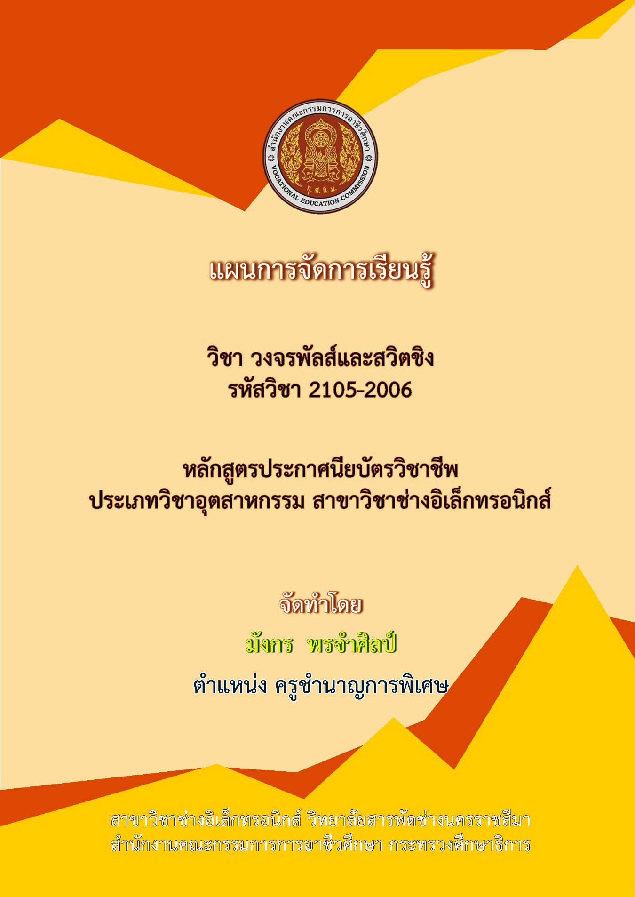

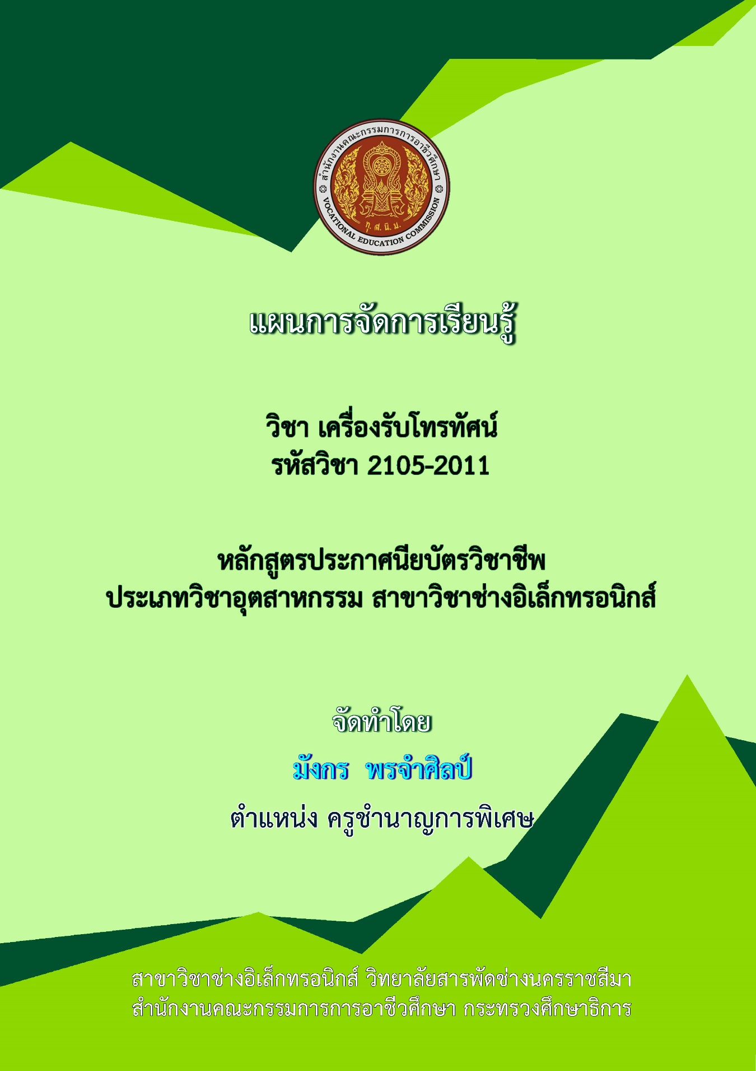

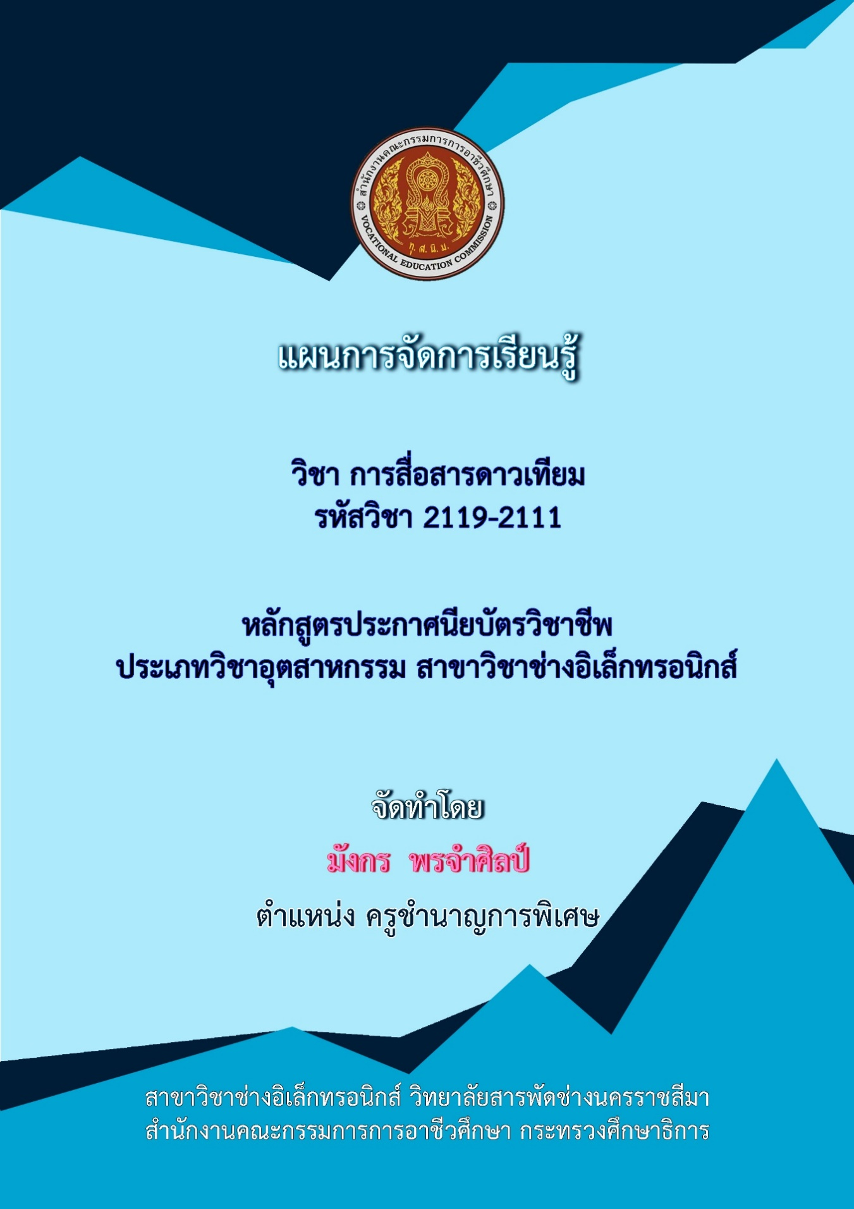

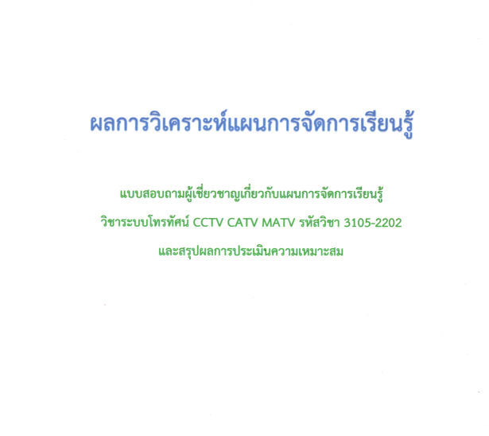

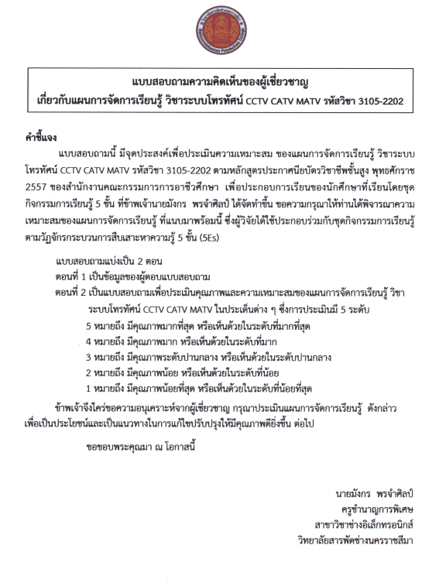

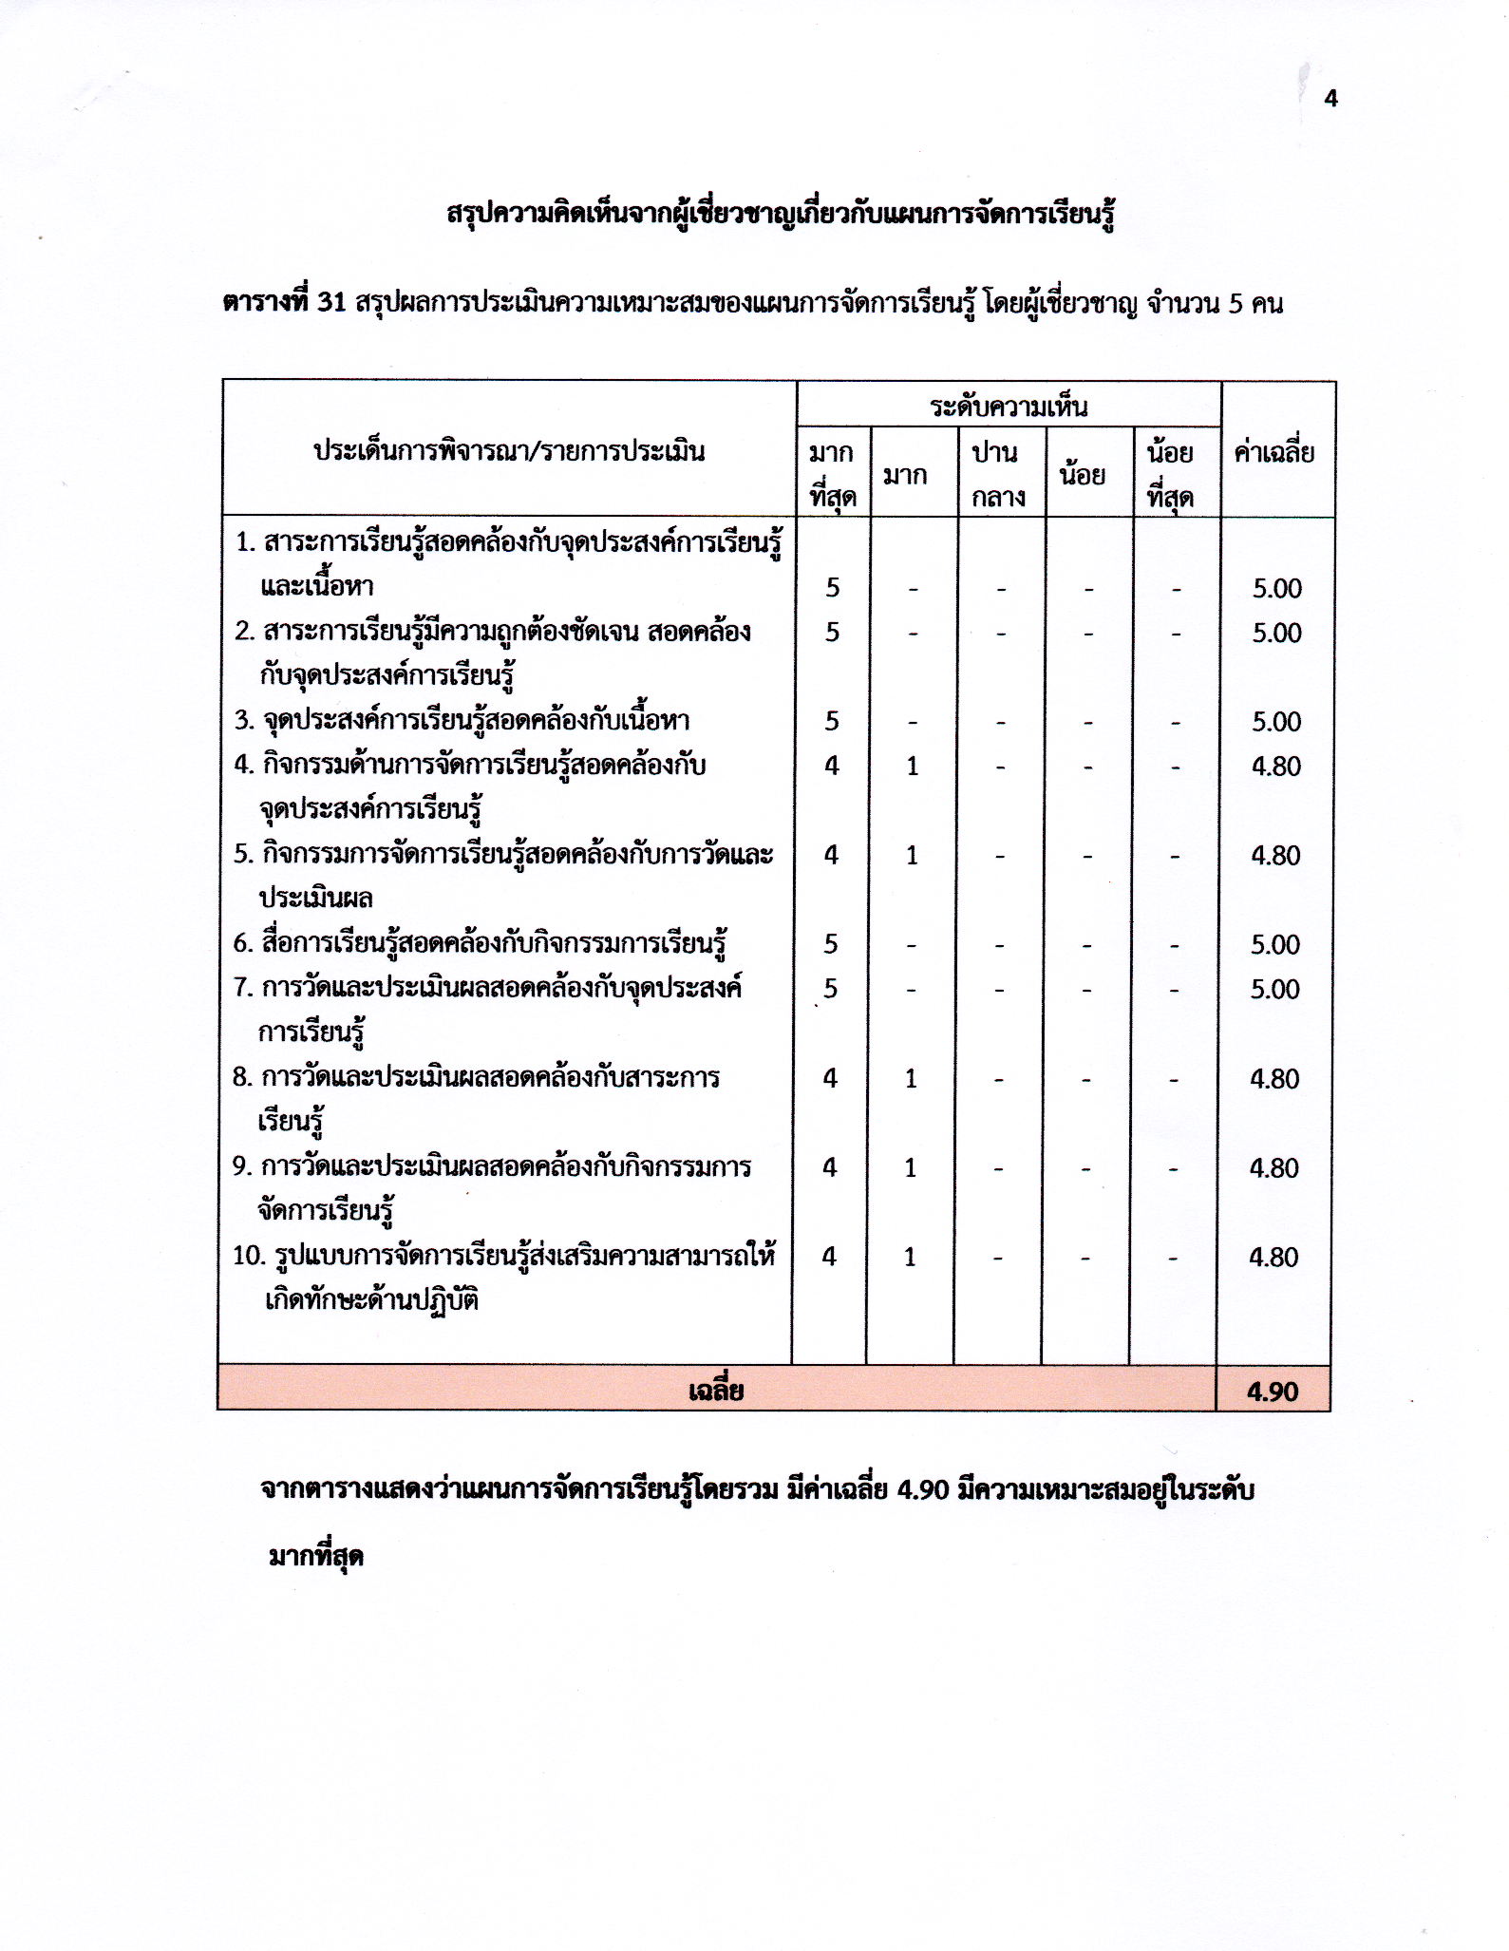

ตัวอย่าง

แบบทดสอบก่อนเรียน

**แบบทดสอบหลังเรียน**

**หน่วยที่ 7**

**เรื่อง ระบบกล้องโทรทัศน์วงจรปิด**

**แบบทดสอบก่อนเรียน หน่วยที่ 7**

**เรื่อง ระบบกล้องโทรทัศน์วงจรปิด**

**คำชี้แจง** ให้นักศึกษาทำเครื่องหมาย X ลงในข้อที่ถูกต้องที่สุดเพียงข้อเดียว (ข้อละ 1 คะแนน)

|  |  |
| --- | --- |
| 1. กล้องวงจรปิด หรือ CCTV ย่อมาจากคําว่า หรือ  เรียกอีกอย่างว่าอะไร  ก. Closed Circuit Television ข. CATV  ค. MATV, CATV ง. MATV, CATV, CCTV  จ. Master Antenna Television  2. Video Surveillance System คือคำตอบข้อใด  ก. ระบบวิดีโอเทปสมัยดั้งเดิม  ข. ระบบวิดีโอเทปแบบดิจิทัล  ค. ระบบการบันทึกจาก DCD  ง. ระบบการบันทึกจาก VCD  จ. ระบบการบันทึกภาพจากกล้องที่เป็น  ระบบรักษาความปลอดภัย  3. ตัวเลือกตอบในข้อใดที่ไม่ใช่ ตัวกล้องหลัก  3 ประเภท  ก. กล้องวงจรปิดแบบมาตรฐาน  ข. Camera  ค. กล้องวงจรปิดแบบอินฟราเรด  ง. Dome  จ. กล้องวงจรปิดแบบโดม  4. ระบบกล้องวงจรปิดมีการบันทึกภาพด้วย  Digital Video Recorder (DVR) เกิดขึ้นยุคใด  ก. ยุคที่ 1 ข. ยุคที่ 2  ค. ยุคที่ 4 ง. ยุคที่ 3  จ. ยุคที่ 5  5. LAN Card ใช้ร่วมกับกล้องแบบใด  ก. แบบเดิมโดม ข. บูสเตอร์แอมป์  ค. แบบมาตรฐานใหม่ ง. กล้องวงจรปิดแบบไอพี  จ. แบบปากกา | 6. Digital Video Recorder มาจากตัวย่อว่าอะไร  ก. DVR ข. VDR  ค. DRV ง. RDV  จ. CCTV  7. ระบบแบบไฮบริดจ์ (Hybrid CCTV System) ที่ใช้  ในระบบกล้องโทรทัศน์วงจรปิด ข้อใดกล่าวได้ถูกต้อง  ก. ระบบ Analog  ข. ระบบ Digital  ค. ระบบ Digital/Digital  ง. Analog/Analog  จ. ระบบ Analog/Digital  8. คำตอบข้อใดไม่ใช่ อุปกรณ์เสริม (Accessories)  ก. สายแลน ข. กล้องแบบโดม   ค. ขายึดกล้อง ง. Adaptor  จ. ข้อต่อ BNC  9. การประกอบวงจรการติดตั้งชุดกล้อง IP Camera  อุปกรณ์ใดที่ไม่จำเป็นต้องใช้  ก. เครื่อง NVR ข. Adaptor  ค. Remote Control และ Mouse  ง. กล้อง IP Camera จ. กล้อองแบบ Analog  10. Housing ที่มี Infrared คือ มีหน้าที่อะไร  ก. Housing ส่องแสงในการถ่ายภาพในที่แจ้ง  ข. Housing ที่ช่วยในการถ่ายภาพขณะฝนตก  ค. Housing ที่ใช้ในการคลุมกล้องขณะฝนตก  ง. Housing ที่มีแสงอินฟราเรดช่วยส่องแสงใน  การถ่ายภาพในที่มืด  จ. Housing ที่ไม่มีแสงอินฟราเรดช่วยส่องแสง  ในการถ่ายภาพในที่มืด |

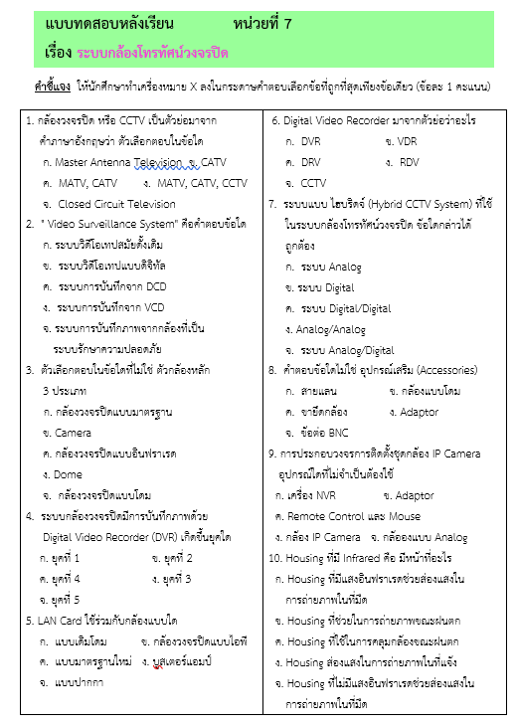

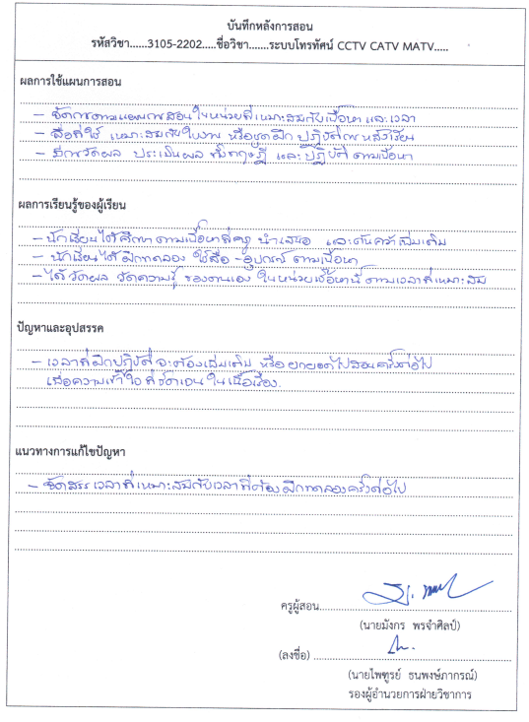

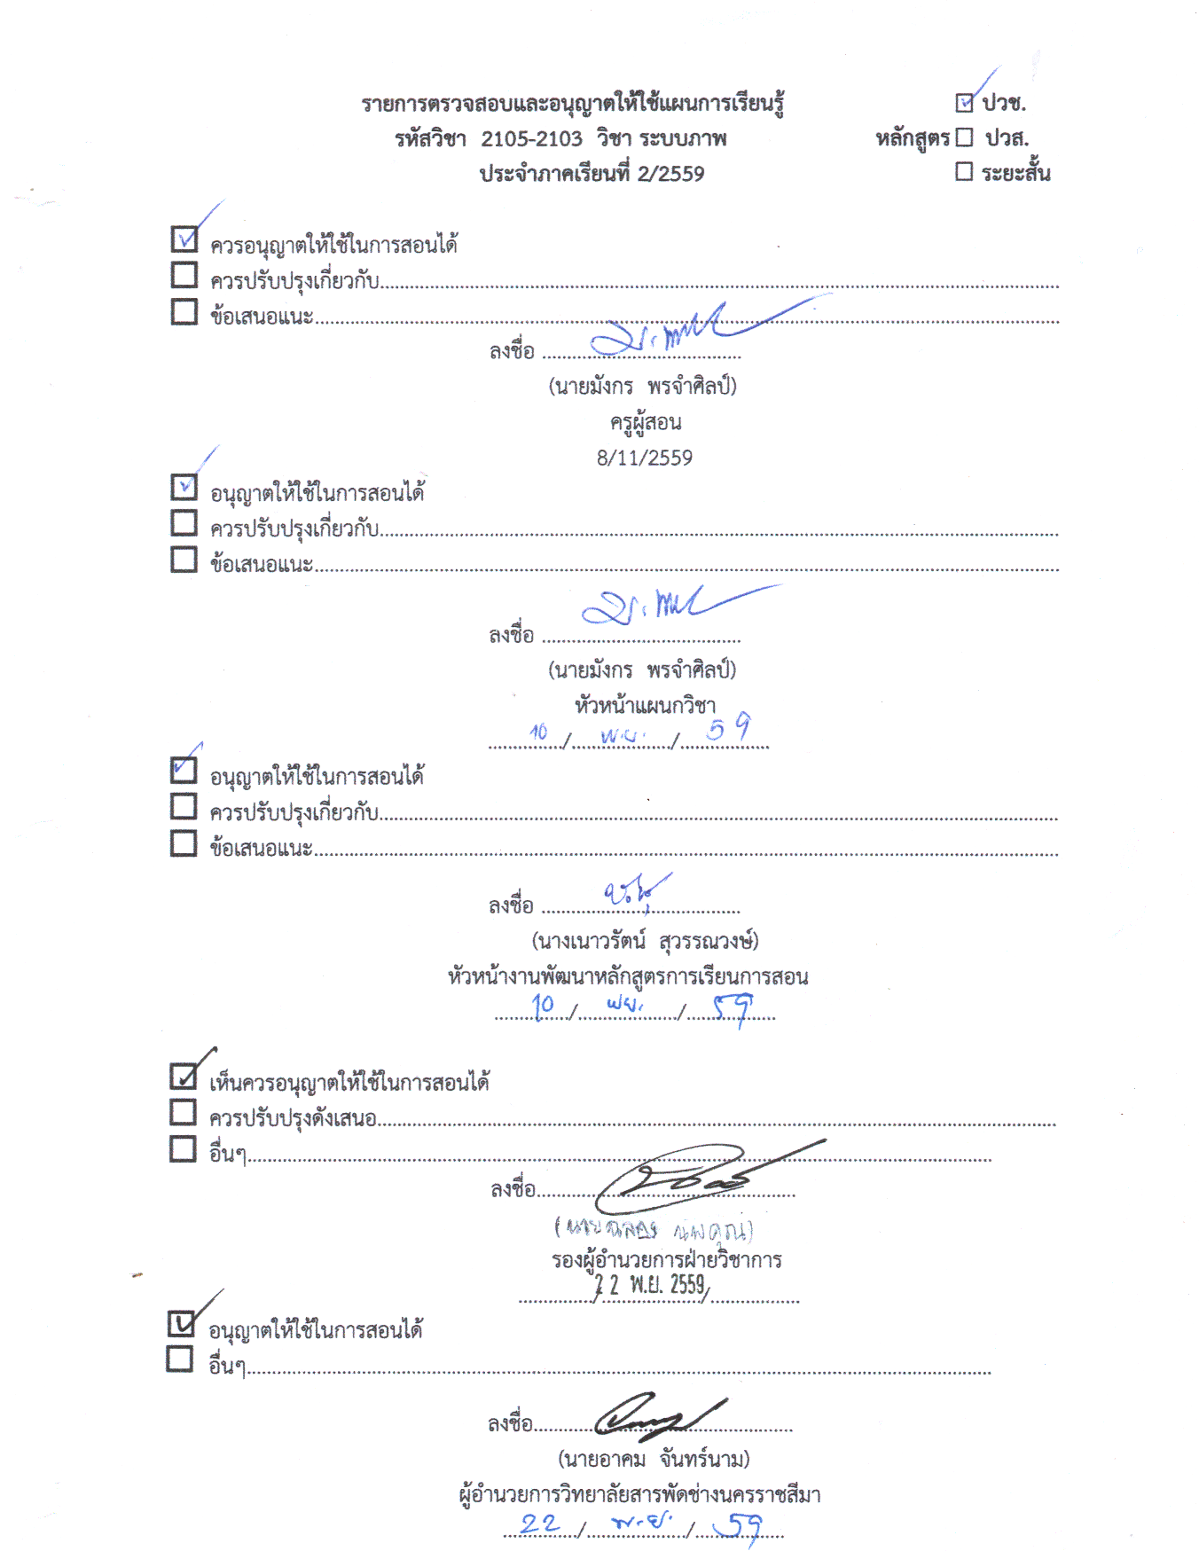

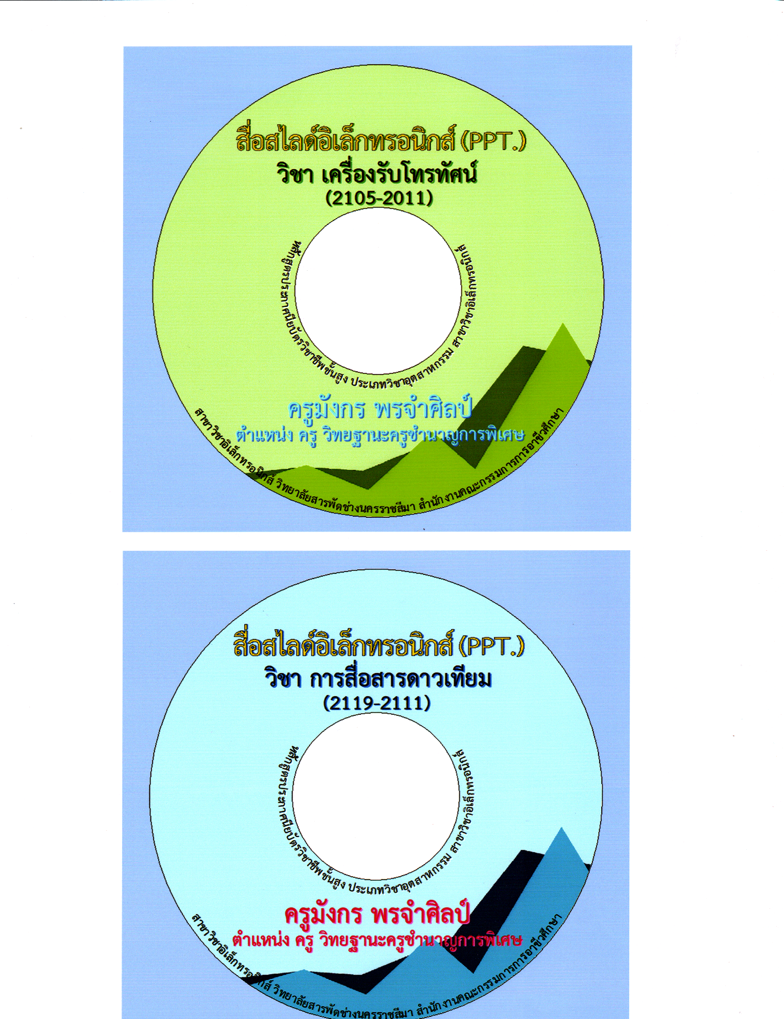

**การวัดและประเมินผลการเรียนรู้**

การวัดผลและประเมินผล

1. ด้านความรู้

1.1 จากการทำแบบทดสอบก่อนเรียนและหลังเรียน

1.2 การทำแบบฝึกหัด(บัตรงาน)ในห้องเรียน

1.3 การทำรายงานจากงานที่มอบหมาย

1.4 สังเกตจากการซักถาม การตอบคำถาม และความตั้งใจเรียน

2. ด้านคุณธรรม จริยธรรม ค่านิยมและคุณลักษณะอันพึงประสงค์

การประเมินพฤติกรรมที่พึงประสงค์ โดยครูผู้สอนเป็นผู้ประเมิน

**เกณฑ์ในการประเมินผล**

1. จากการทำแบบฝึกหัด(บัตรงาน) โดยคิดคะแนนเฉลี่ยเต็ม 10 คะแนน

1.1 นักศึกษาที่ทำคะแนนได้ 8 คะแนนขึ้นไป หมายความว่า ดีมาก

1.2 นักศึกษาที่ทำคะแนนได้ 7 คะแนน หมายความว่า ดี

1.3 นักศึกษาที่ทำคะแนนได้ 6 คะแนน หมายความว่า ปานกลาง

1.4 นักศึกษาที่ทำคะแนนได้ 5 คะแนน หมายความว่า พอใช้

1.5 นักศึกษาที่ทำคะแนนได้ต่ำกว่า 5 คะแนนลงไป หมายความว่า ต้องปรับปรุง

2. จากแบบทดสอบก่อนเรียนและหลังเรียน จำนวน 10 คะแนน

2.1 ถ้านักศึกษาทำถูก 9 – 10 คะแนน หมายความว่า ดีมาก

2.2 ถ้านักศึกษาทำถูก 7 – 8 คะแนน หมายความว่า ดี

2.3 ถ้านักศึกษาทำถูก 5 – 6 คะแนน หมายความว่า ปานกลาง

2.4 ถ้านักศึกษาทำถูก 3 – 4 คะแนน หมายความว่า พอใช้

2.5 ถ้านักศึกษาทำถูก 0 – 2 คะแนน หมายความว่า ต้องปรับปรุง

3. จากแบบประเมินพฤติกรรมที่พึงประสงค์ จำนวน 20 คะแนน

4. ให้ครูบันทึกผลลงในแบบบันทึกผลการประเมิน

5. ผลการประเมิน นักศึกษาจะต้องผ่านเกณฑ์การจัดอันดับคุณภาพอย่างน้อยเท่ากับ 2 หากผล

การประเมินต่ำกว่า 2 ครูผู้สอนควรจะต้องสอนเสริมในเรื่องที่นักเรียนไม่เข้าใจหรือทำไม่ได้อีกครั้ง

|  |  |  |  |  |  |  |  |  |  |  |  |  |  |  |  |
| --- | --- | --- | --- | --- | --- | --- | --- | --- | --- | --- | --- | --- | --- | --- | --- |
| แบบบันทึกผลการประเมิน  วิชา ระบบโทรทัศน์ CCTV CATV MATV  **สอนครั้งที่ 3** เรื่อง ระบบเชื่อมต่อ การแยกสัญญาณ การผสมสัญญาณ ในเฮดเอนด์  สาขาวิชาช่างอิเล็กทรอนิกส์ ชั้น ปวส. 2.  วันที่........เดือน.........................พ.ศ.............. | | **รายการประเมินทักษะ การเรียนรู้** | | | | | | | **รายการประเมินพฤติกรรม**  **ที่พึงประสงค์** | | | | | | |
| ทดสอบก่อนเรียน | แบบฝึกหัด(บัตรงาน) | งานที่มอบหมาย | กิจกรรมขณะเรียน | ใบงานการทดลอง | การนำเสนอ/อภิปราย | ทดสอบหลังเรียน | ความมีมนุษย์สัมพันธ์ | ความมีวินัย | ความประหยัด | ความซื่อสัตย์ | ความสนใจใฝ่รู้ | ความเชื่อมั่นในตนเอง | รวม |
| **ที่** | **ชื่อ-สกุล** | 10 | 10 | 10 | 10 | 10 | 20 | 10 | 4 | 6 | 4 | 2 | 2 | 2 | 100 |
| 1 | นาย........................................ |  |  |  |  |  |  |  |  |  |  |  |  |  |  |
| 2 | นาย....................................... |  |  |  |  |  |  |  |  |  |  |  |  |  |  |
| 3 | นาย....................................... |  |  |  |  |  |  |  |  |  |  |  |  |  |  |
| 4 | นาย....................................... |  |  |  |  |  |  |  |  |  |  |  |  |  |  |
| 5 | นาย........................................ |  |  |  |  |  |  |  |  |  |  |  |  |  |  |
| 6 | นาย....................................... |  |  |  |  |  |  |  |  |  |  |  |  |  |  |
| 7 | นาย....................................... |  |  |  |  |  |  |  |  |  |  |  |  |  |  |
| 8 | นาย....................................... |  |  |  |  |  |  |  |  |  |  |  |  |  |  |
| 9 | นาย........................................ |  |  |  |  |  |  |  |  |  |  |  |  |  |  |
| 10 | นาย....................................... |  |  |  |  |  |  |  |  |  |  |  |  |  |  |
| 11 | นาย....................................... |  |  |  |  |  |  |  |  |  |  |  |  |  |  |
| 12 | นาย....................................... |  |  |  |  |  |  |  |  |  |  |  |  |  |  |
| 13 | ฯลฯ |  |  |  |  |  |  |  |  |  |  |  |  |  |  |
| 14 |  |  |  |  |  |  |  |  |  |  |  |  |  |  |  |
| 15 |  |  |  |  |  |  |  |  |  |  |  |  |  |  |  |
|  |  |  |  |  |  |  |  |  |  |  |  |  |  |  |  |

เมื่อรวมคะแนนแล้วให้จัดคุณภาพดังนี้

|  |  |  |
| --- | --- | --- |
| **คะแนน**  ลงชื่อ…………………………………………..  **(นายมังกร พรจำศิลป์)**  ครูประจำวิขา  ครูผู้สอน/ผู้ประเมิน | **ระดับคุณภาพ** | |
| 80 – 100 | 4 | ดีมาก |
| 70 – 79 | 3 | ดี |
| 0 – 69 | 2 | ปานกลาง |
| 50 –59 | 1 | พอใช้ |
| 0 – 49 | 0 | ต้องปรับปรุงแก้ไข |

#### แบบบันทึกการสังเกตพฤติกรรม

แผนก …วิชาช่างอิเล็กทรอนิกส์……….ชั้น ……ปวส 2…..กลุ่ม ……1…..

|  |  |  |  |  |  |  |
| --- | --- | --- | --- | --- | --- | --- |
| เลขที่ / ชื่อ-สกุล | ตรงต่อเวลา | แต่งกายถูกระเบียบ | ตั้งใจทำงาน  จริงจัง | เต็มใจแก้ไขปัญหา | เต็มใจทำ  ความสะอาด | รวม |
| 4 คะแนน | 4 คะแนน | 4 คะแนน | 4 คะแนน | 4 คะแนน | 20 คะแนน |
| 1. นาย …………………… |  |  |  |  |  |  |
| 2. นาย …………………… |  |  |  |  |  |  |
| 3. นาย …………………… |  |  |  |  |  |  |
| 4. นาย …………………… |  |  |  |  |  |  |
| 5. นาย …………………… |  |  |  |  |  |  |
| 6. ฯลฯ |  |  |  |  |  |  |

**คำอธิบาย** ให้ผู้สอนกรอกคะแนนของพฤติกรรมที่สังเกตได้ลงในช่อง ตามเกณฑ์ดังนี้

4 หมายถึง มีพฤติกรรมในระดับสูงมาก

1. หมายถึง มีพฤติกรรมในระดับมาก
2. หมายถึง มีพฤติกรรมในระดับปานกลาง
3. หมายถึง มีพฤติกรรมในระดับต่ำ

**2. แบบฝึกหัด** ประเมินจากการทำแบบฝึกหัด 10 คะแนน

**3. แบบทดสอบหลังเรียน** เป็นแบบทดสอบวัดผลสัมฤทธิ์ทางการเรียน เป็นแบบปรนัย

จำนวน 10 คะแนน

**4. แบบวัดผลการปฏิบัติงาน** ทำการวัดผลก่อนการปฏิบัติการในขณะปฏิบัติการ และหลังการปฏิบัติการ 60 คะแนน

**แบบวัดผลการปฏิบัติงาน**

|  |  |  |  |  |  |  |  |  |  |  |  |  |  |
| --- | --- | --- | --- | --- | --- | --- | --- | --- | --- | --- | --- | --- | --- |
| เลขที่ / ชื่อ-สกุล | กระบวนการปฏิบัติงาน | | | | ผลงาน | | | | | กิจนิสัย | | รวม | หมาย  เหตุ |
| จัดเตรียมเครื่องมือ | การใช้เครื่องมือ | ถูกต้องตามขั้นตอน | ทันเวลาที่กำหนด | ต่อสายอากาศถูกถูกต้อง | สรุปขั้นตอน | ต่อ/ประกอบถูก | ต่อสายได้เหมาะสม | วัดความแรงสัญญาณ | ความปลอดภัย | ความเรียบร้อย |
| 5 | 5 | 5 | 5 | 6 | 6 | 6 | 6 | 6 | 5 | 5 | 60 |
| 1. นาย …………………… |  |  |  |  |  |  |  |  |  |  |  |  |  |
| 2. นาย …………………… |  |  |  |  |  |  |  |  |  |  |  |  |  |
| 3. นาย …………………… |  |  |  |  |  |  |  |  |  |  |  |  |  |
| 4. นาย …………………… |  |  |  |  |  |  |  |  |  |  |  |  |  |
|  |  |  |  |  |  |  |  |  |  |  |  |  |  |
| 5. นาย …………………… |  |  |  |  |  |  |  |  |  |  |  |  |  |
| 6. ฯลฯ |  |  |  |  |  |  |  |  |  |  |  |  |  |

**แบบทดสอบวัดผลสัมฤทธิ์ทางการเรียน**

**วิชาระบบโทรทัศน์ CCTV CATV MATV รหัสวิชา 3105-2202**

**คำชี้แจง**  1. จงทำเครื่องหมาย x ข้อที่ถูกที่สุดเพียงข้อเดียว ลงในกระดาษคำตอบ

2. ข้อสอบมีทั้งหมด 40 ข้อ ใช้เวลาสอบ 1.30 ชั่วโมง

3. ห้ามนำเอกสาร/หนังสือ/ตำราเข้าห้องสอบ

4. ห้ามนำเครื่องมือสื่อสารใด ๆ เข้าห้องสอบ

|  |  |
| --- | --- |
| 1. สายอากาศแบบยากิ (Yagi) ส่วนที่ทำหน้าที่ใน การสะท้อนสัญญาณ คือ คำตอบข้อใด ?  ก. Director  ข. Folded Dipole  ค. Boom  ง. Dipole  จ. Reflector  2. การส่งสัญญาณโทรทัศน์ระบบดิจิทัลภาคพื้นดิน ที่มีการให้บริการเป็นการทั่วไป (Free-to-Air) ใช้ย่านความถี่ใดในการส่งสัญญาณออกอากาศ ?  ก. VHF  ข. SHF  ค. UHF  ง. VL  จ. C-BAND และ KU-BAND  3. สายอากาศรับสัญญาณโทรทัศน์ระบบดิจิทัล แบ่งออกเป็นกี่ชนิด ?  ก. 1  ข. 2  ค. 3  ง. 4  จ. 5  4. เพราะเหตุใดจึงเปลี่ยนระบบออกอากาศมาใช้การส่งสัญญาณโทรทัศน์ระบบดิจิทัล ?  ก. สัญญาณรบกวนภายนอก  ข. เกิดภาพซ้อน  ค. ระดับของสัญญาณมีระดับที่สูงไม่เพียงพอ | ง. แผงรับสถานีสั้นลง  จ. เพราะเป็นยุค 4 G  5. ระยะห่างจากสถานีส่งสัญญาณโทรทัศน์ระบบดิจิทัลไม่เกิน 30 กิโลเมตร ควรใช่สายอากาศกี่ E  ก. 1 E  ข. 2 E  ค. 3 E  ง. 4 E  จ. 5 E  6. Multiband Amplifier ชนิด 1 อินพุต มีชื่อเรียกอีกอย่างว่าอะไร ?  ก. ซิสเตมแอมปลิไฟเออร์ (System Amplifier)  ข. ดิสตริบิวชันแอมปลิไฟเออร์ (Distribution  Amplifier)  ค. ทรังค์บริดจิ้งแอมปลิไฟเออร์ (Trunk  Bridging Amplifier)  ง. ซิสเตมแอมปลิไฟเออร์ หรือ ดิสตริบิวชัน  แอมปลิไฟเออร์  จ. ออดิโอแอมปลิไฟเออร์  7. Multiband Amplifier ถูกออกแบบให้ขยายสัญญาณกี่ไมโครโวลท์ต่อช่อง ?  ก. 200 µV - 10,000 µV ต่อช่อง  ข. 300 µV - 15,000 µV ต่อช่อง  ค. 400 µV - 18,000 µV ต่อช่อง  ง. 500 µV - 20,000 µV ต่อช่อง  จ. 600 µV - 20,000 µV ต่อช่อง |
| จ. MATV, CATV, CCTV , VCDD  17. ตัวเลือกในข้อใดที่ไม่ใช่อุปกรณ์ที่ใช้ระหว่างทางระเคเบิลทีวี ?  ก. ทรังค์แอมปลิไฟเออร์ (Trunk Amplifier)  ข. บูสเตอร์แอมปลิไฟเออร์ (Booster Amplifier)  ค. เอ็กซ์เทนชันแอมปลิไฟเออร์  ง. ทรังค์บริดจิ้งแอมปลิไฟเออร์  จ. แชลเนลคอมไบเนอร์ (Channel Combiner)  18. การเดินสายและติดตั้งอุปกรณ์อยู่ภายนอกอาคาร เป็นส่วนใหญ่ นับว่าเป็นการออกแบบและติดตั้งระบบใด ?  ก. MATV  ข. CATV  ค. MATV, CATV  ง. MATV, CATV, CCTV  จ. MATV, CATV, CCTV , VCDD  19. สปลิตเตอร์และแท็ปออฟ ของระบบ MATV และCATV แตกต่างกันอย่างไร ?  ก. โครงสร้างมีความของระบบ MATV  จะแข็งแรงกว่า  ข. เอาต์พุตมีความแตกต่างกันเพราะ CATV มี  สัญญาณมากกว่า  ค. เอาต์พุตมีความแตกต่างกันเพราะ MATV  มีสัญญาณมากกว่า  ง. โครงสร้างภายนอกของระบบ CATV จะ  ชีลด์กันน้ำทนทานกว่า  จ. โครงสร้างภายในระบบ CCTV จะมีชีลด์  มากกว่า  20. ในการออกแบบระบบ CATV ไม่ควรใช้อุปกรณ์ตัวใด ขยายสัญญาณในระบบ ?  ก. ไลน์แอมปลิไฟเออร์ (Line Amplifier)  ข. ทรังค์แอมปลิไฟเออร์ (Trunk Amplifier)  ค. เอ็กซ์เทน  ง. ทรังค์บริดจิ้งแอมปลิไฟเออร์ชันแอมปลิไฟร์ | จ. บูสเตอร์  21. จานดาวเทียมที่มีลักษณะโปร่งคล้ายตะแกรง อลูมิเนียมชุบดำมีชื่อเรียกว่าจานดำใช้รับสัญญาณย่านใด ?  ก. X-Band  ข. Ku-Band  ค. Au-Band  ง. ย่าน C Band  จ. S-Band  22. ย่าน C Band จะส่งคลื่นความถี่กลับมายังโลกอยู่ในช่วงความถี่ใด ?  ก. 2.4 - 4.2 GHz  ข. 3.4 - 4.2 GHz  ค. 3.4 - 4.4 GHz  ง. 4.4 - 7.2 GHz  จ. 5.4 - 8.2 GHz  23. ฟุตปริ้นท์ ที่มีขนาดกว้าง ครอบคลุมพื้นที่มากเป็นการให้บริการของดาวเทียมย่านใด ?  ก. Au-Band  ข. Ku-Band  ค. ย่าน C Band  ง. X-Band  จ. S-Band  24. เครื่องรับสัญญาณดาวเทียม (Receiver) โดยทั่วไประบบจะไม่แตกต่างกัน เพราะปัจจุบัน  เป็นระบบใด ?  ก. ดิจิทัล  ข. เอ็มเพล็ก 2  ค. เซ็ททอบบ๊อก  ง. อนาล็อก  จ. ฟรีทูแอร์  25. การส่งดาวเทียมขึ้นสู่วงโคจรค้างฟ้า สามารถส่งได้ 2 วิธี คือ คำตอบในตัวเลือกใด ?  ก. การส่งโดยใช้จรวด |
| ข. โดยใช้ยานขนส่งอวกาศ  ค. เครื่องบินไอพ่น  ง. เครื่องส่งระบบเจ็ด  จ. การส่งโดยใช้จรวด และโดยใช้ยานขนส่งอวกาศ  26. ตำแหน่งการโคจรของดาวเทียมในวงโคจรค้างฟ้า (Geostationary Orbit) คือตำแหน่งใด ?  ก. เหนือเส้นรุ้งและเส้นแวง  ข. เหนือหรือใต้เส้นศูนย์สูตรของโลก  ค. เหนือเส้นศูนย์สูตรของดวงจันทร์  ง. ลอยอยู่เหนือประเทศที่เป็นเจ้าของดาวเทียม  จ. เหนือเส้นศูนย์สูตรของโลก  27. การที่เราจะสามารถสื่อสารโดยผ่านทางดาวเทียม ให้ครอบคลุมทั่วโลกทั้งหมดจะต้องใช้ดาวเทียมอย่างน้อยกี่ดวง ?  ก. 1 ดวง  ข. 2 ดวง  ค. 3 ดวง  ง. 4 ดวง  จ. 5 ดวง  28. Up – Link และ Down – Link ของย่านความถี่ C Band เป็นเท่าไร ?  ก. U = 4 GHz, D = 6 GHz  ข. U = 6 GHz, D = 4 GHz  ค. U = 12 GHz, D = 14 GHz  ง. U = 14 GHz, D = 12 GHz  จ. U = 6 GHz, D = 6 GHz  29. Up - Link และ Down - Link ของย่านความถี่ Ku Band เป็นเท่าไร ?  ก. U = 4 GHz, D = 6 GHz  ข. U = 6 GHz, D = 4 GHz  ค. U = 12 GHz, D = 14 GHz  ง. U = 14 GHz, D = 12 GHz  จ. U = 14 GHz, D = 14 GHz | 30. ฟุตปริ้นท์การส่งสัญญาณจากดาวเทียมมายังพื้นโลกในย่านความถี่ใด จึงจะเหมาะสำหรับการติด  ต่อสื่อสารภายในประเทศ ?  ก. L Band  ข. C Band  ค. Ka Band  ง. A Band  จ. Ku Band  31. กล้องวงจรปิด หรือ CCTV เป็นตัวย่อมาจากคําภาษาอังกฤษว่า ตัวเลือกตอบในข้อใด ?  ก. Master Antenna Television  ข. CATV  ค. MATV, CATV  ง. MATV, CATV, CCTV  จ. Closed Circuit Television  32. " Video Surveillance System" คือคำตอบข้อใด ?  ก. ระบบวิดีโอเทปสมัยดั้งเดิม  ข. ระบบวิดีโอเทปแบบดิจิทัล  ค. ระบบการบันทึกจาก DCD  ง. ระบบการบันทึกจาก VCD  จ. ระบบการบันทึกภาพจากกล้องที่เป็นระบบ  รักษาความปลอดภัย  33. ตัวเลือกตอบในข้อใดที่ไม่ใช่ ตัวกล้องหลัก 3 ประเภท ?  ก. กล้องวงจรปิดแบบมาตรฐาน  ข. Camera  ค. กล้องวงจรปิดแบบอินฟราเรด  ง. Dome  จ. กล้องวงจรปิดแบบโดม  34. ระบบกล้องวงจรปิดมีการบันทึกภาพด้วย Digital Video Recorder (DVR) เกิดขึ้นยุคใด ?  ก. ยุคที่ 1  ข. ยุคที่ 2 |

|  |  |
| --- | --- |
| ค. ยุคที่ 4  ง. ยุคที่ 3  จ. ยุคที่ 5  35. LAN Card ใช้ร่วมกับกล้องแบบใด ?  ก. แบบเดิมโดม  ข. กล้องวงจรปิดแบบไอพี  ค. แบบมาตรฐานใหม่  ง. บูสเตอร์แอมปลิไฟเออร์  จ. แบบปากกา  36. ระบบโทรทัศน์วงจรปิด (CCTV System) เป็นการส่งสัญญาณอะไร จากกล้องโทรทัศน์ ?  ก. Synchronization Signal  ข. Blanking Signal  ค. Vertical Signal  ง. Video Signal  จ. Sound Signal  37. ความไวแสง (Sensitivity) ของกล้องโทรทัศน์ก่อนเลือกซื้อควรคำนึงถึงข้อใด ?  ก. ปริมาณแสงตอนกลางวันมีแสงจาก  ดวงอาทิตย์  ข. ปริมาณแสงน้อยที่สุดที่กล้องใช้การได้  ค. ปริมาณแสงมากที่สุดที่กล้องใช้การได้  ง. ปริมาณแสงตอนกลางคืน  จ. ปริมาณแสงตอนกลางวันและกลางคืน  38. ความไวแสง มีหน่วยเป็นอะไร ?  ก. Degree  ข. MHz  ค. Hz  ง. Gb  จ. Lux | 39. เครื่องบันทึกภาพ (Video Recorder) จะบันทึกภาพ ส่วนมากที่นิยมใช้ในระบบโทรทัศน์วงจรปิดจะเป็นชนิดใด ?  ก. ย้อนเวลา 1 วัน  ข. ล่วงหน้า 1 สัปดาห์  ค. เวลาจริง (Real - Time)  ง. หน่วงเวลา (Time - Lapse) และดูย้อยหลัง  จ. ย้อนหลังเป็นเวลาหลายเดือน  40. กล้องรูปทรงกลมซึ่งเรียกว่า กล้องโดม มีชื่อเรียก อีกอย่างว่าอะไร ?  ก. High Speed Dome Camera  ข. Dome Camera Video  ค. Recorder Dome  ง. Digital Dome  จ. Analog Dome  _______________________________ |

***************************************************************